ΒΟΥΛΗ ΤΩΝ ΕΛΛΗΝΩΝ ΑΠΟΣΠΑΣΜΑ
Πρωτ.________ Από τα επίσημα Πρακτικά της Η’, 12 Οκτωβρίου 1999,
Αριθ. Συνεδρίασης της Ολομέλειας της Βουλής, στην οποία
Διεκπ.________ ψηφίστηκε το παρακάτω σχέδιο νόμου:

Κύρωση της Σύμβασης αμοιβαίας δικαστικής συνδρομής σε ποινικές υποθέσεις μεταξύ της Κυβέρνησης της Ελληνικής Δημοκρατίας και της Κυβέρνησης του Καναδά

Άρθρο πρώτο
Κυρώνεται και έχει την ισχύ, που ορίζει το άρθρο 28 παράγραφος 1 του Συντάγματος, η Σύμβαση αμοιβαίας δικαστικής συνδρομής σε ποινικές υποθέσεις μεταξύ της Κυβέρνησης της Ελληνικής Δημοκρατίας και της Κυβέρνησης του Καναδά, που υπογράφηκε στην Αθήνα στις 14 Ιουλίου 1998, το κείμενο της οποίας σε πρωτότυπο στην αγγλική, γαλλική και ελληνική γλώσσα έχει ως εξής:
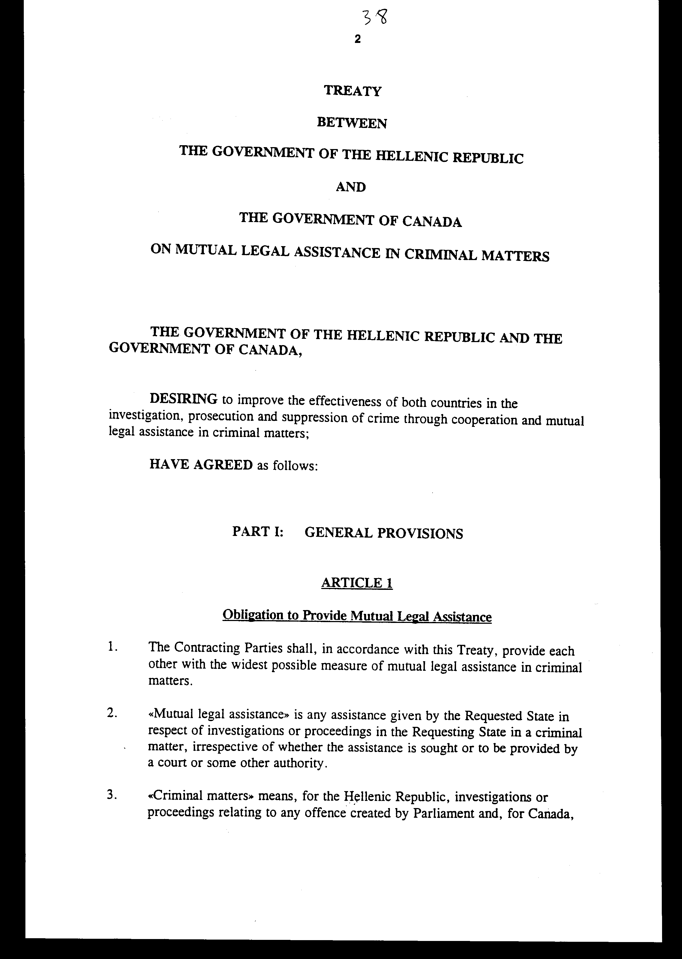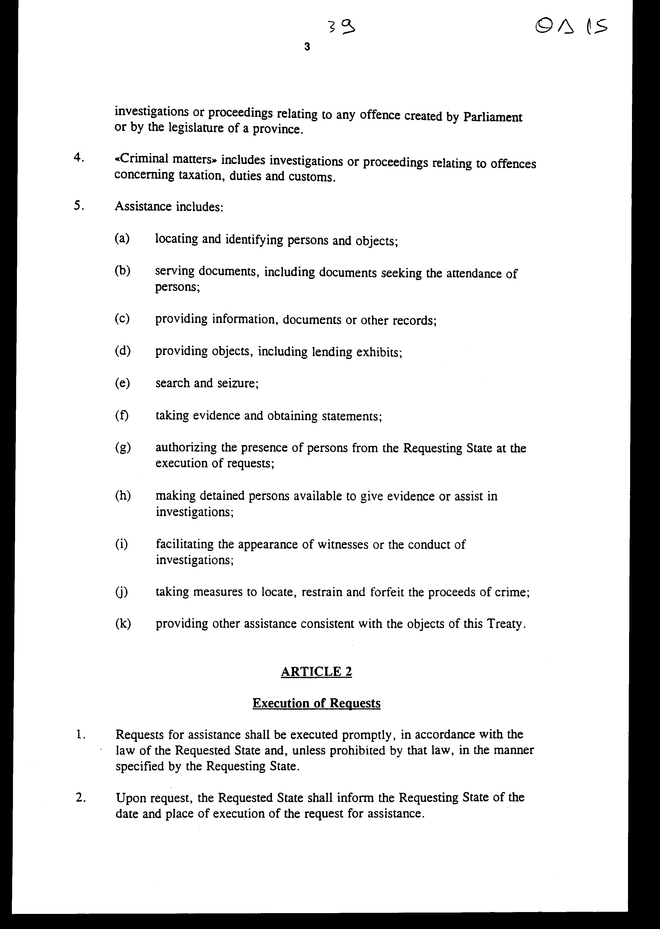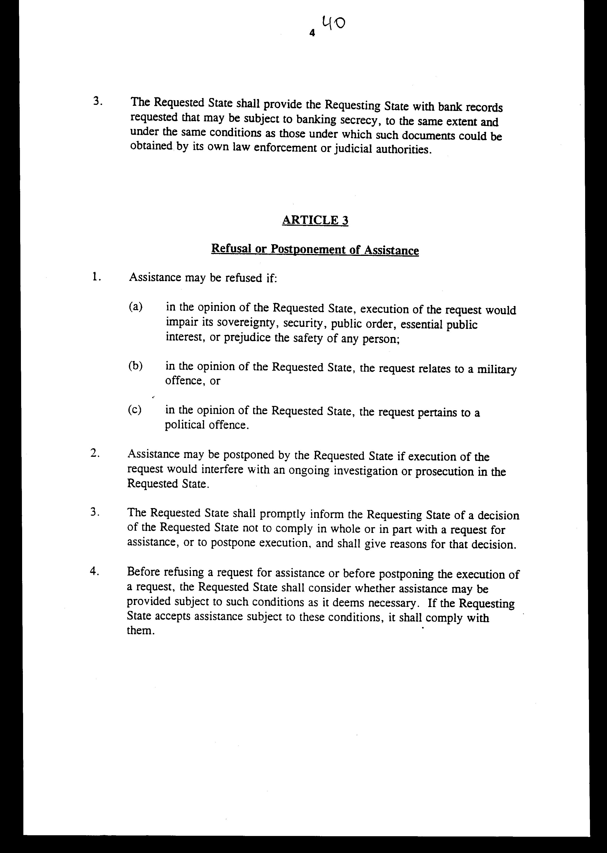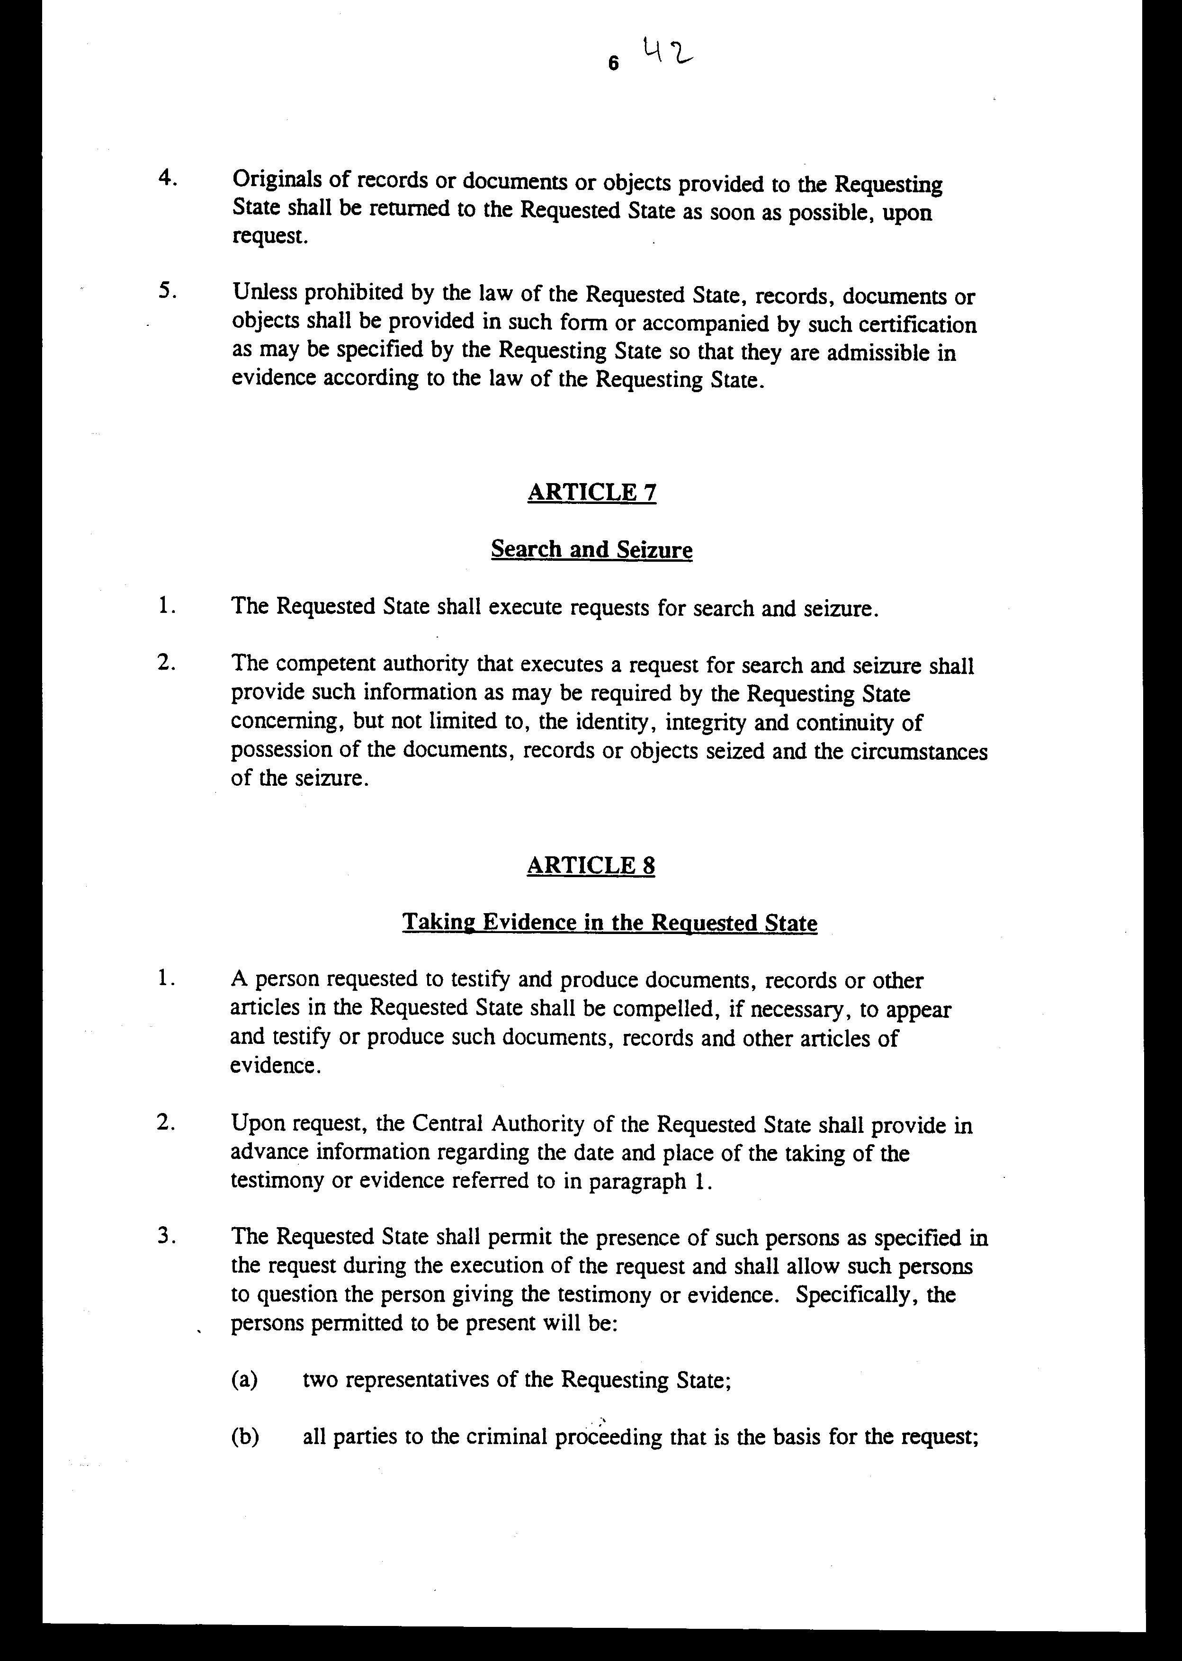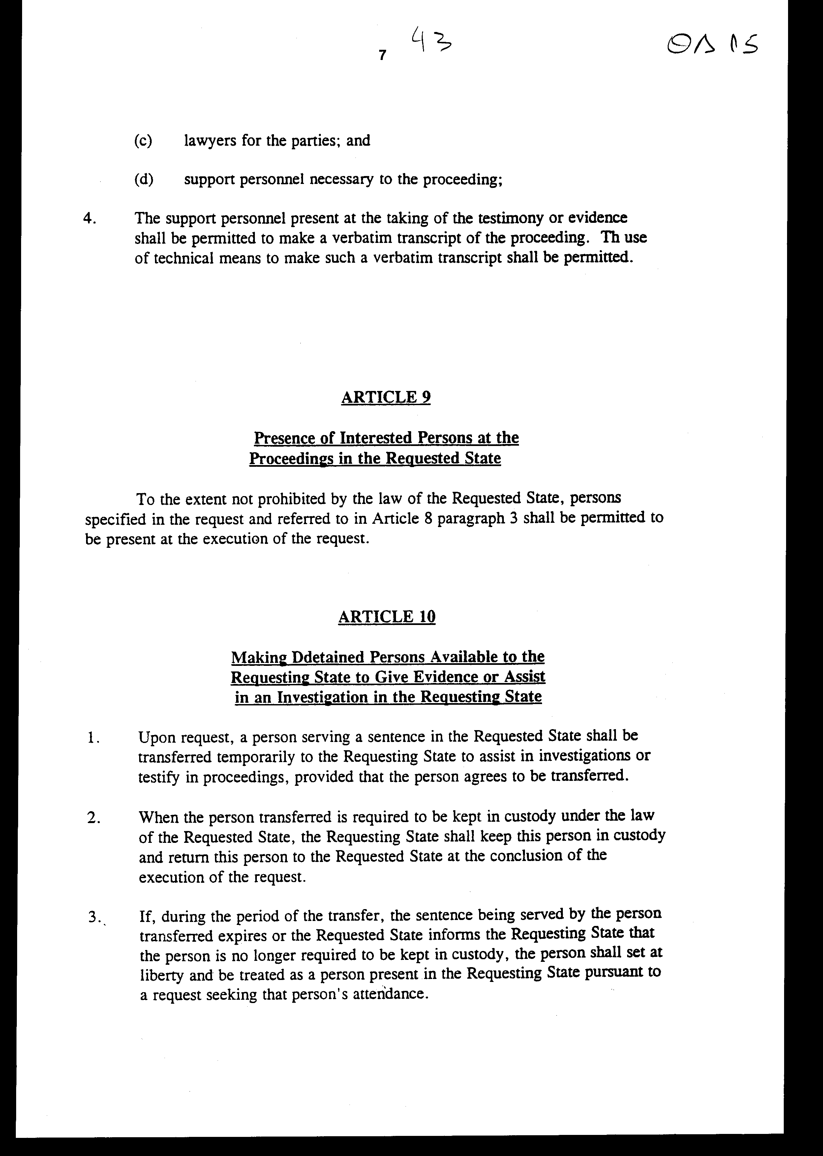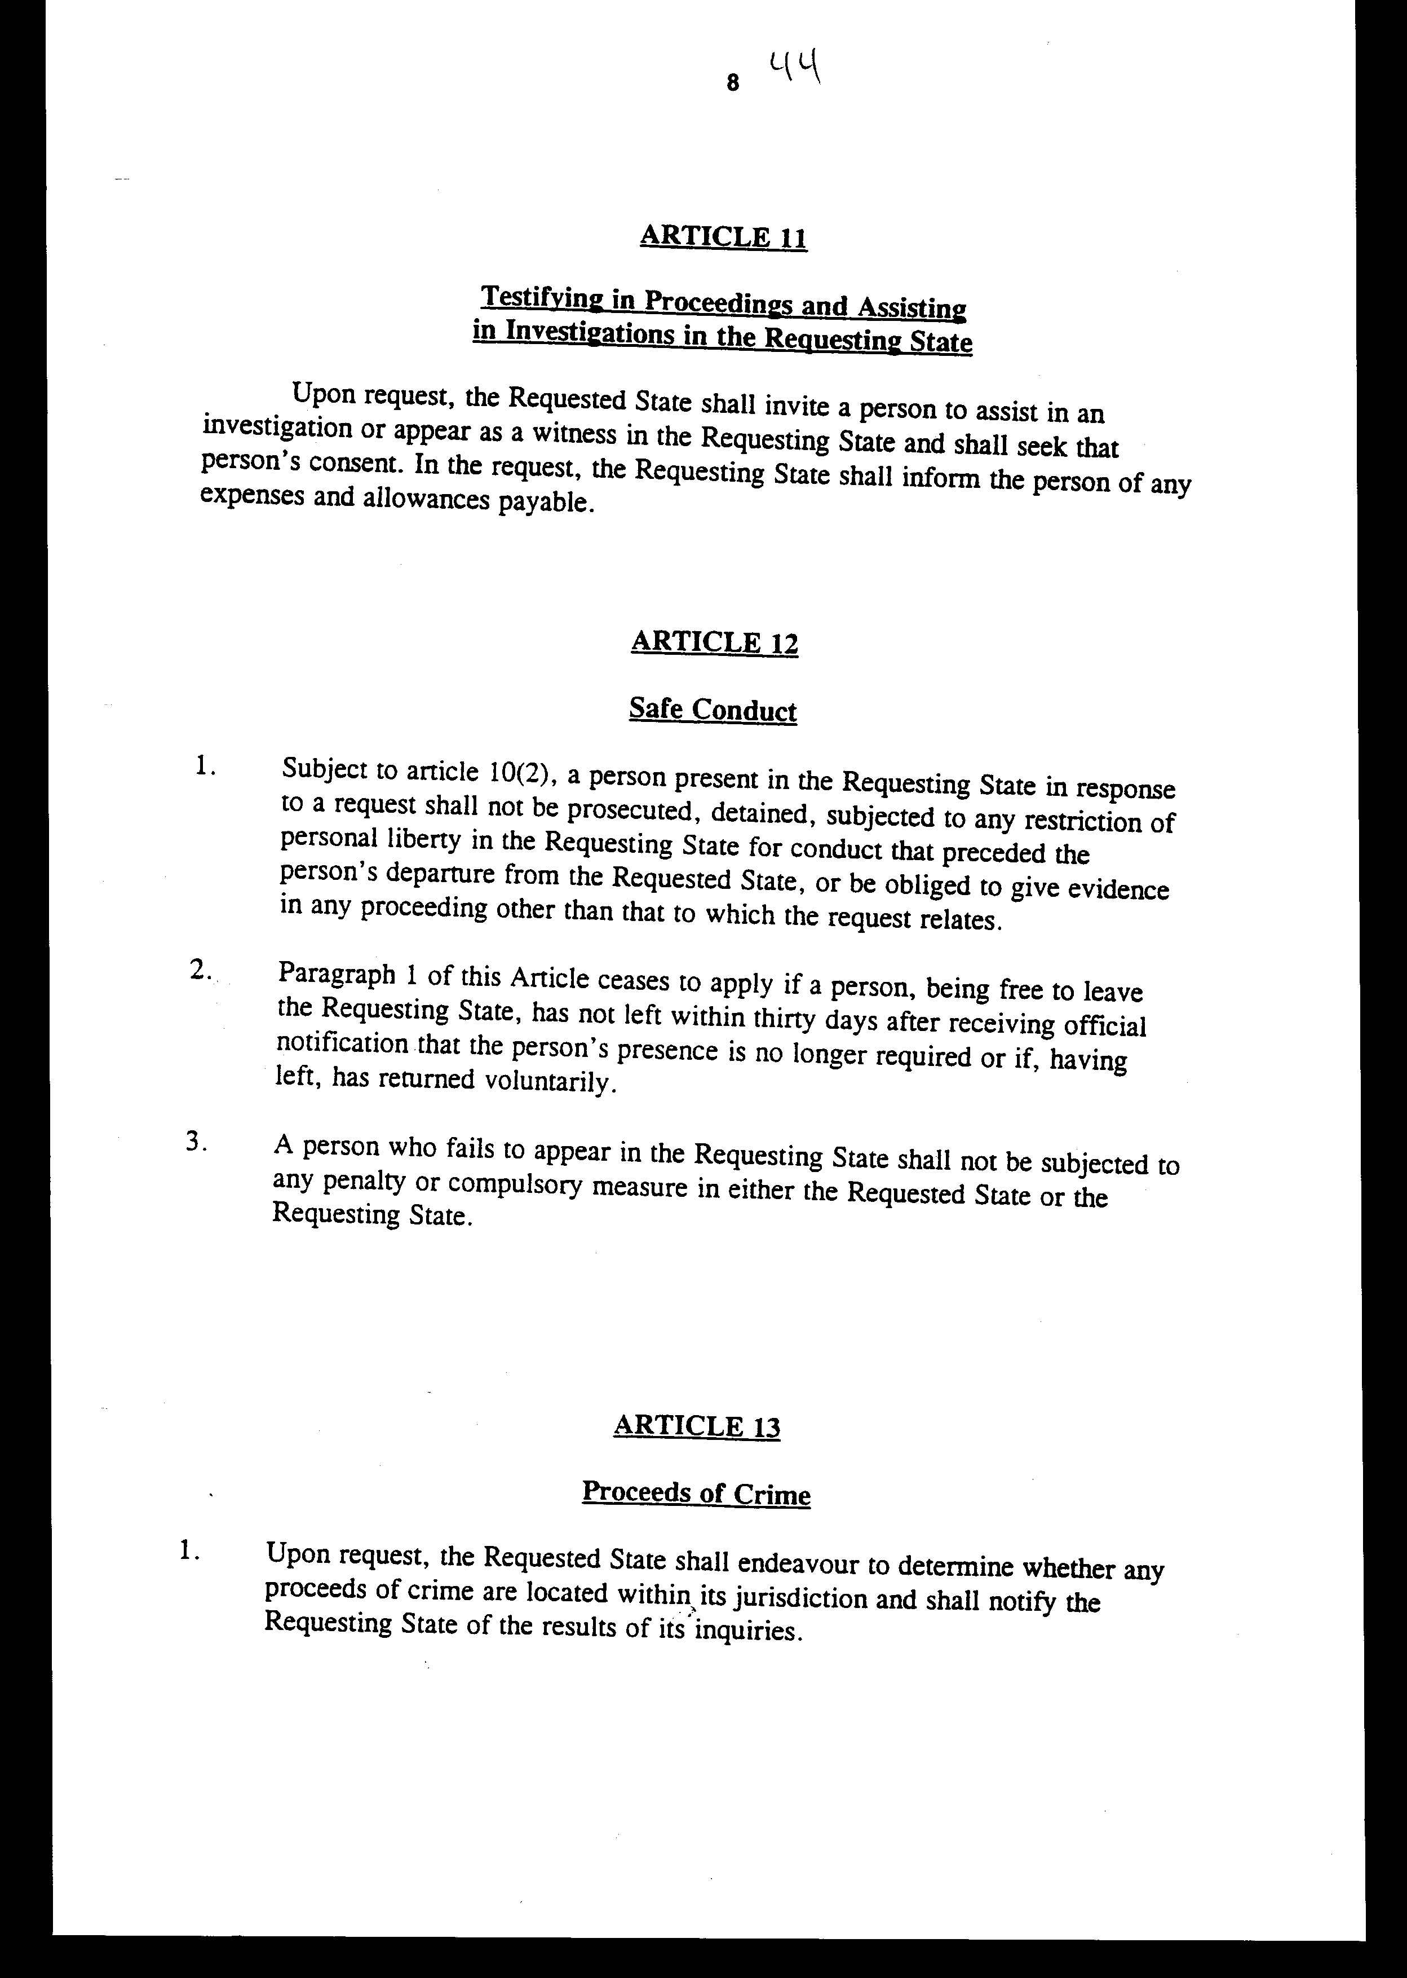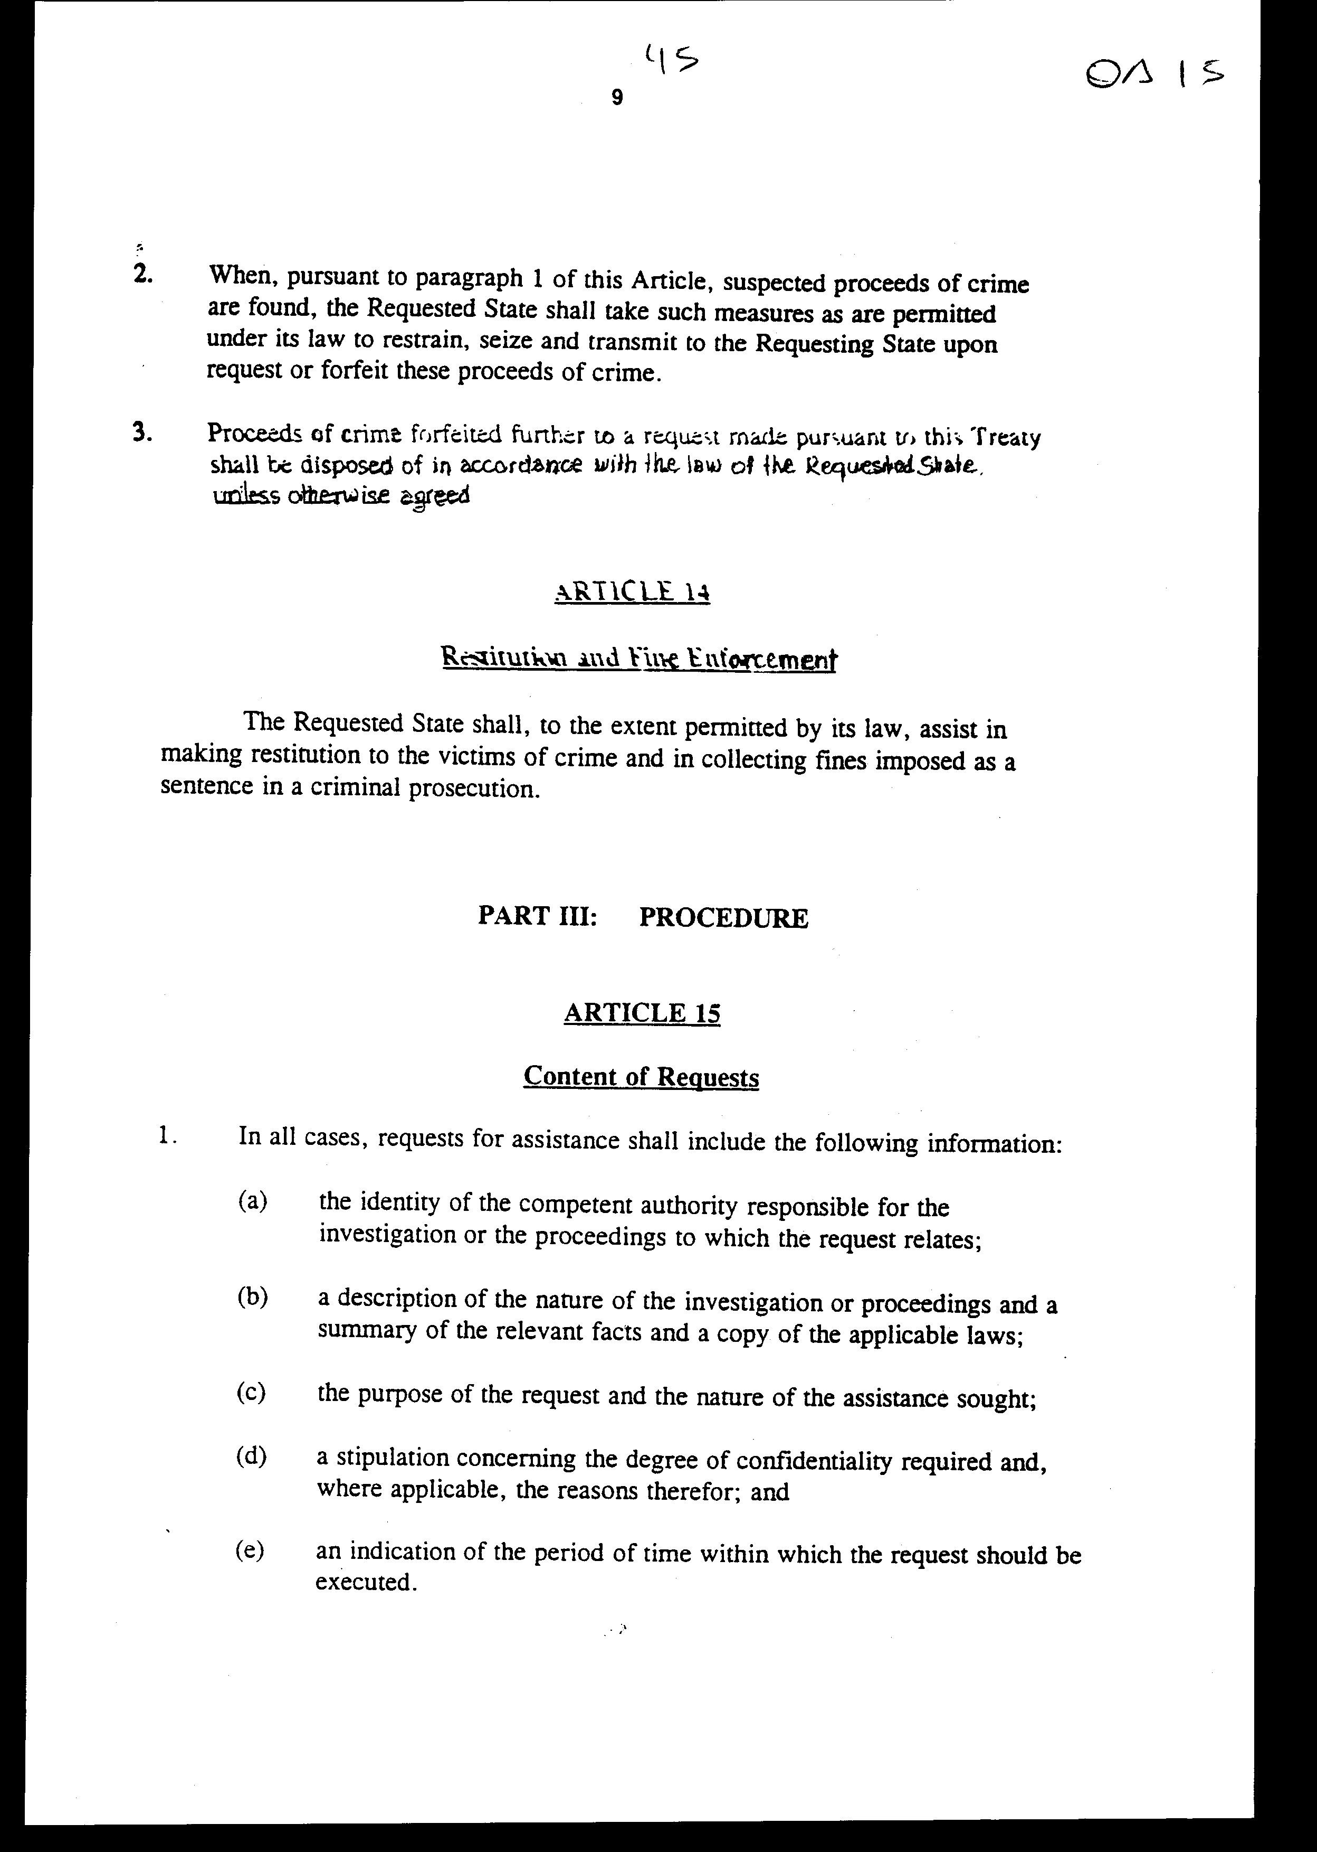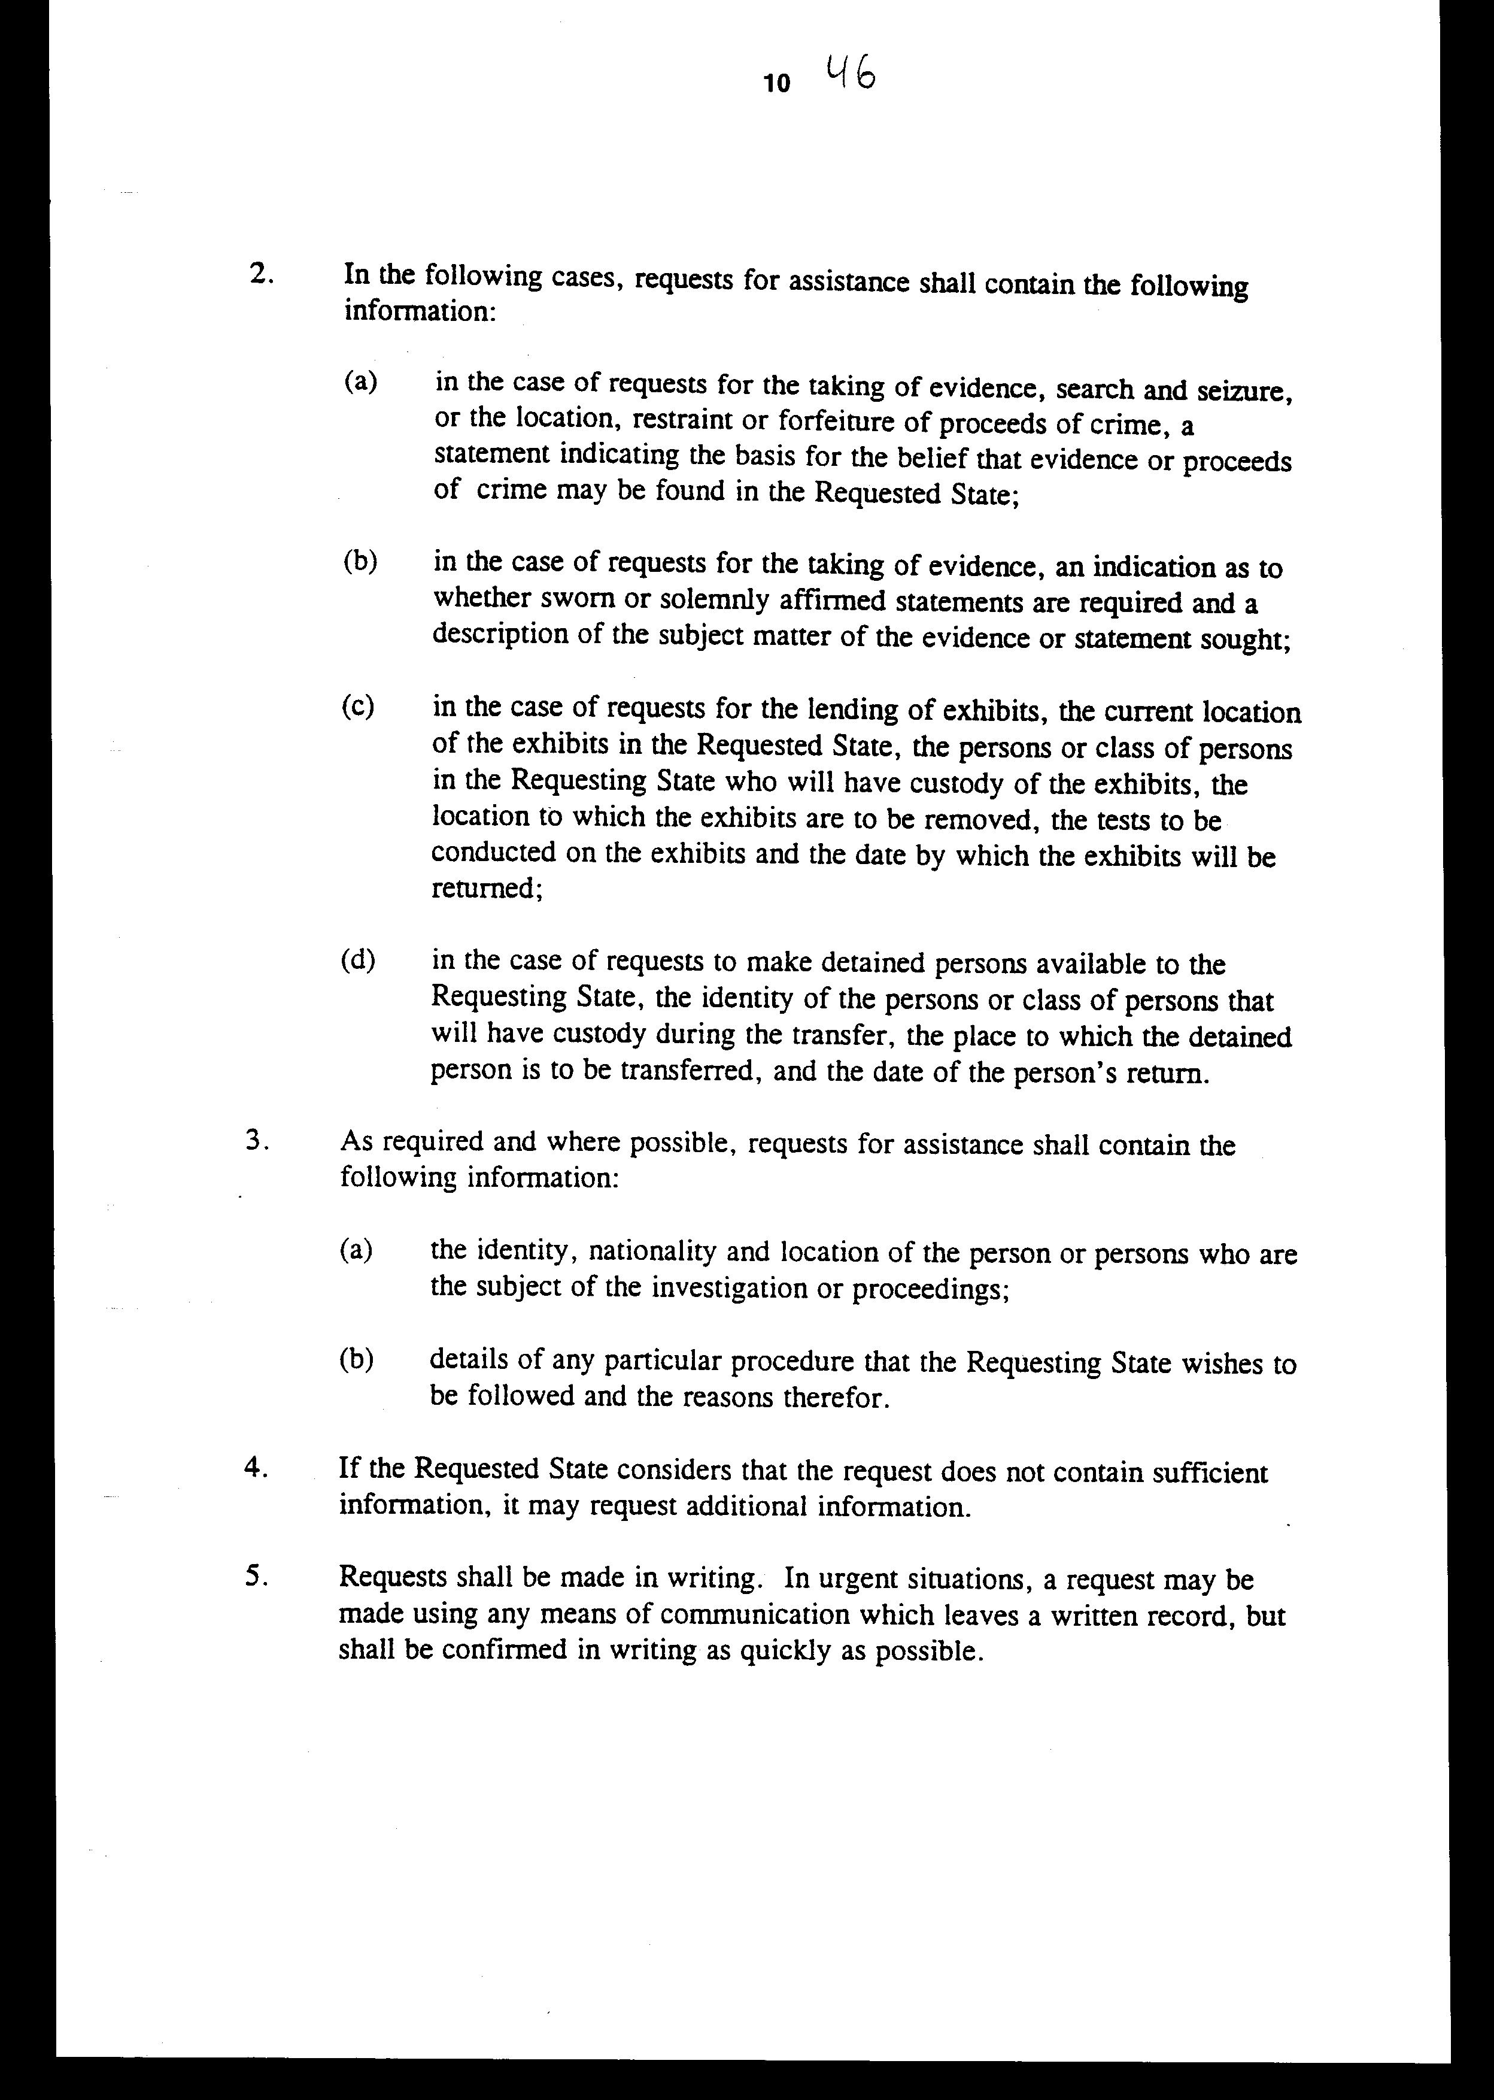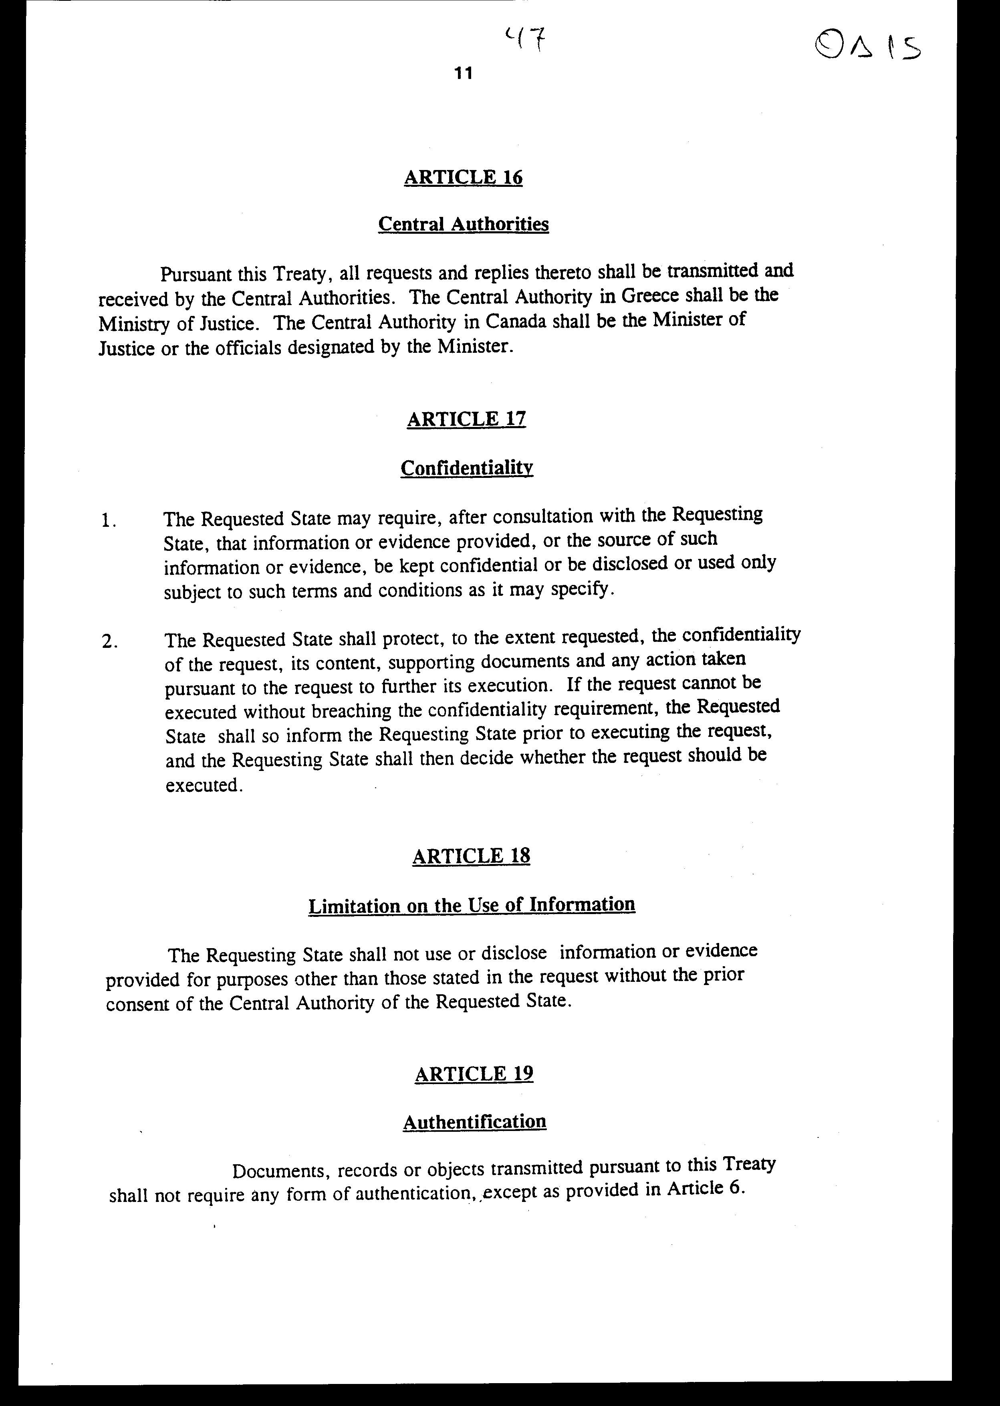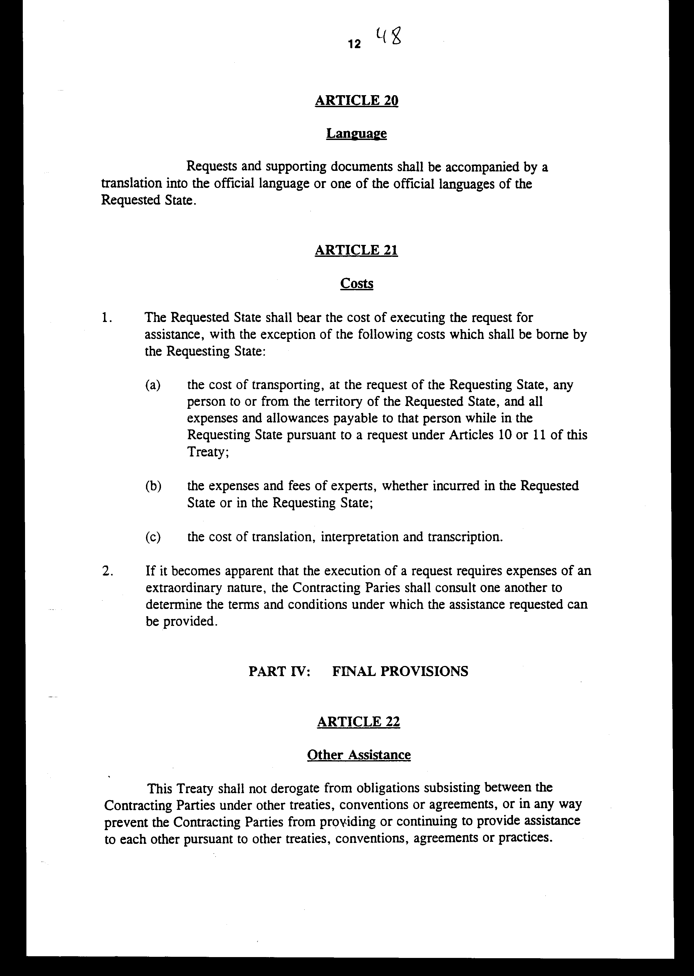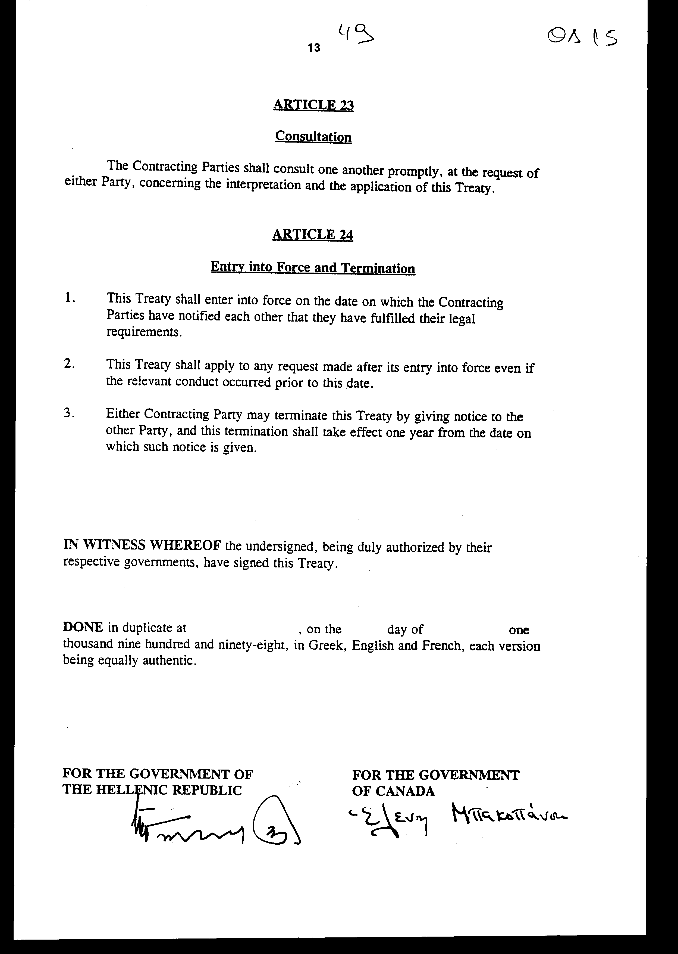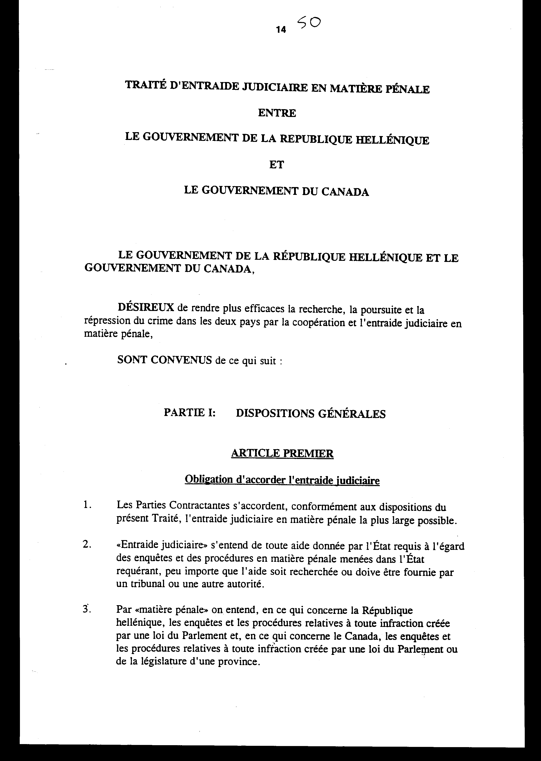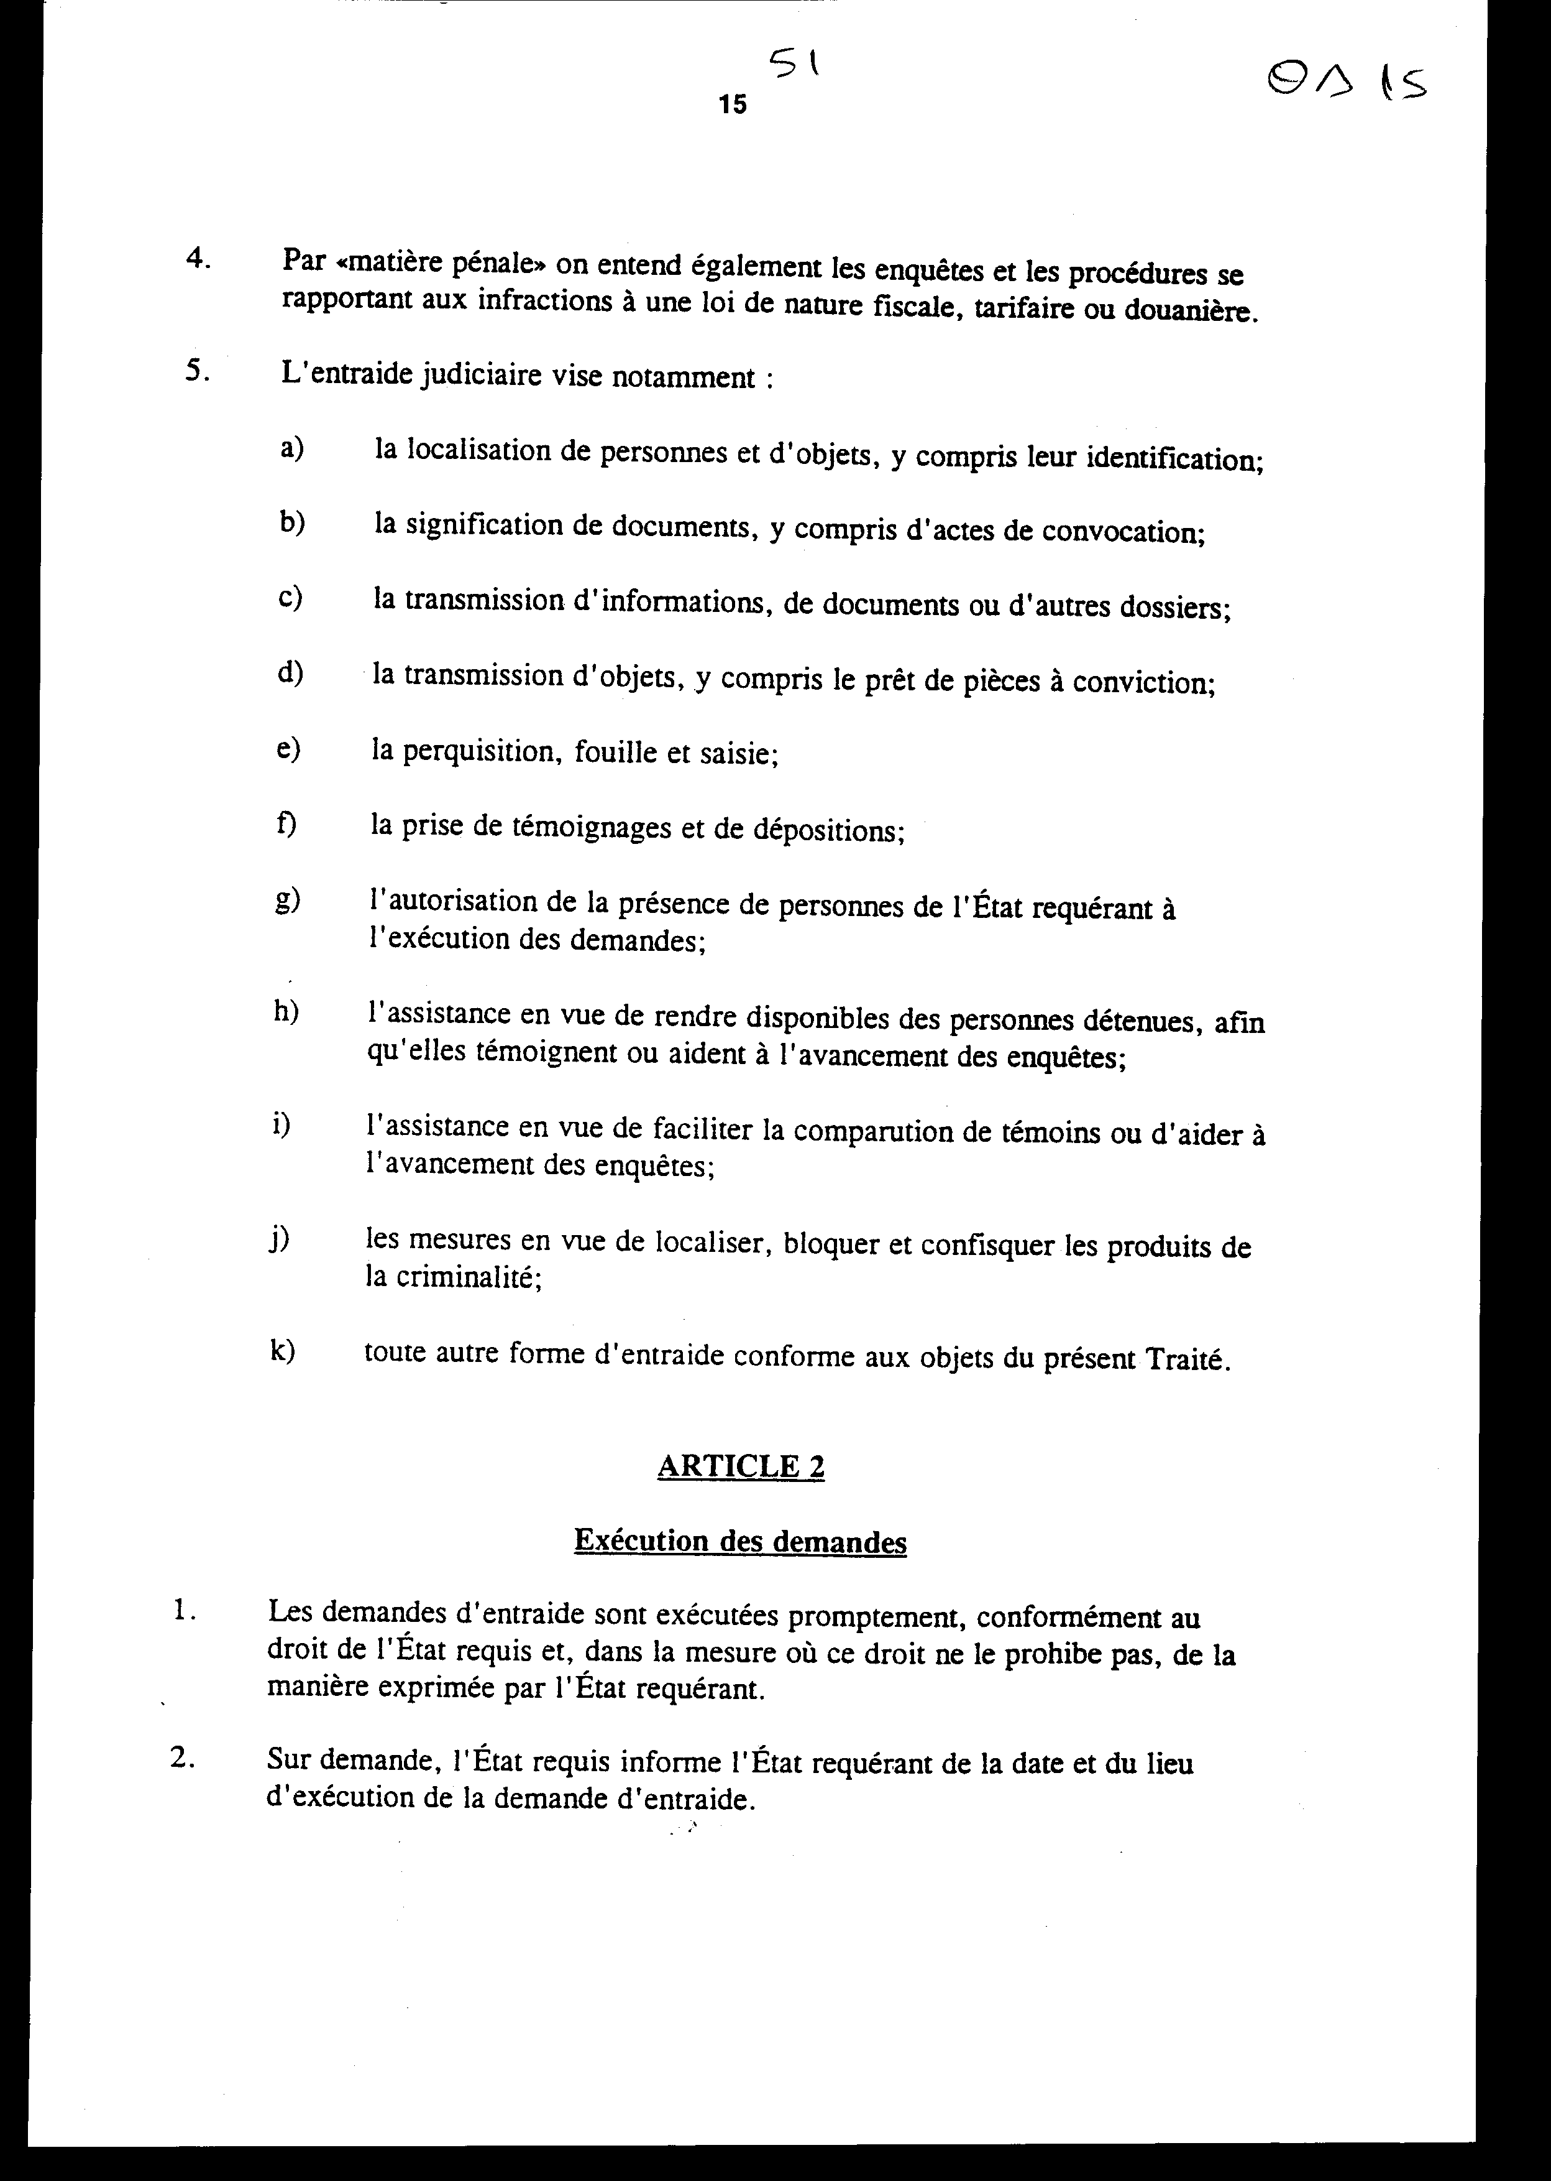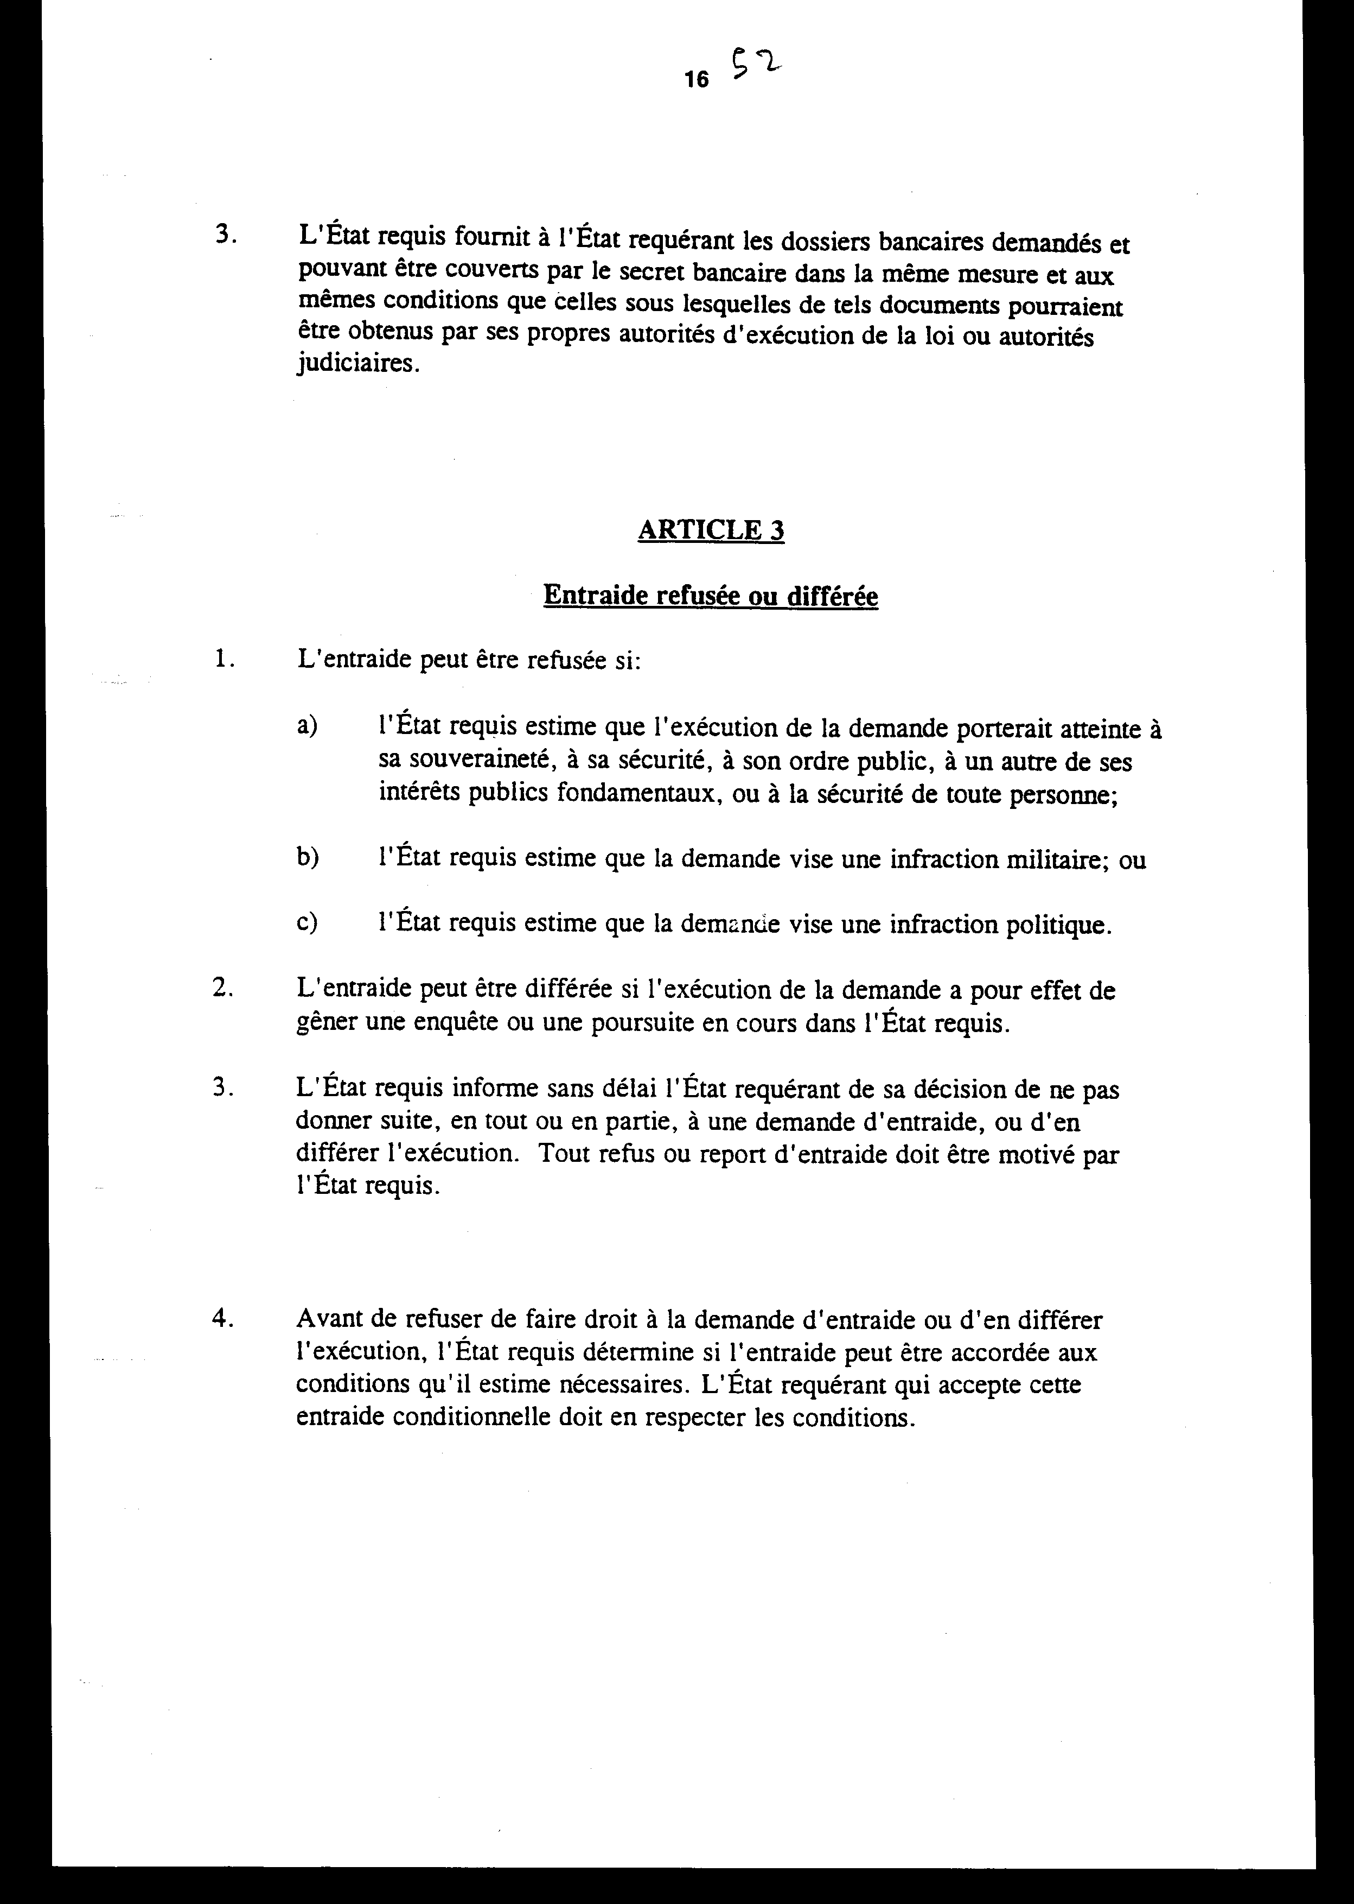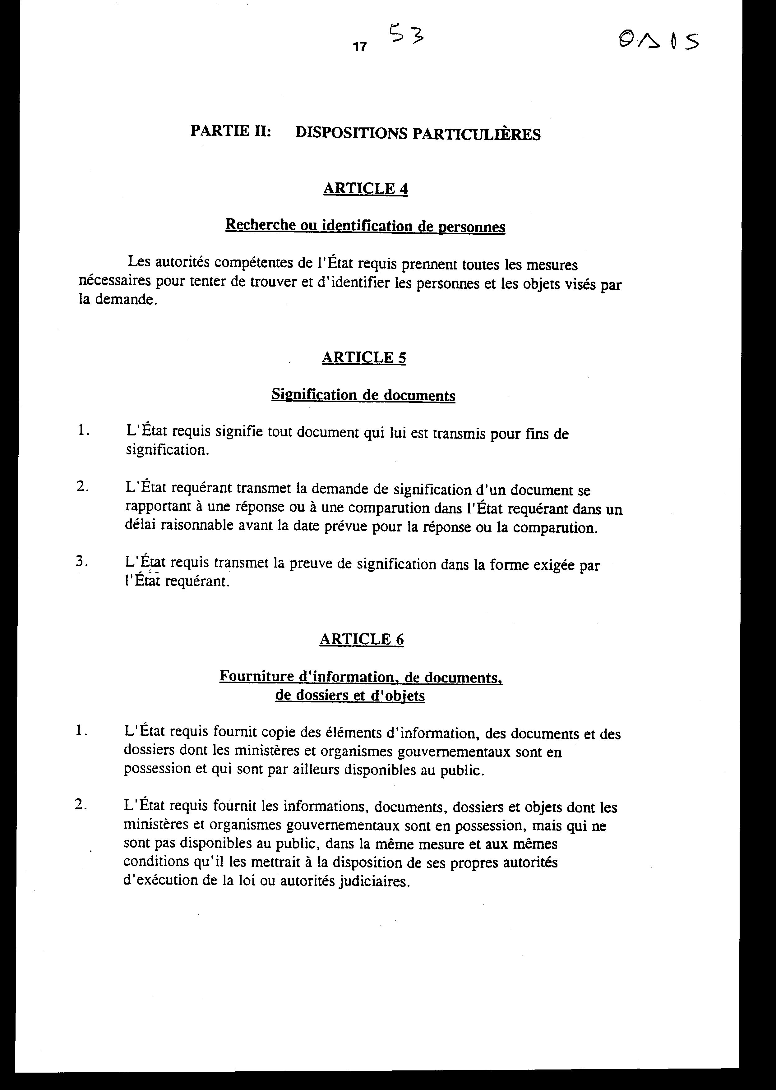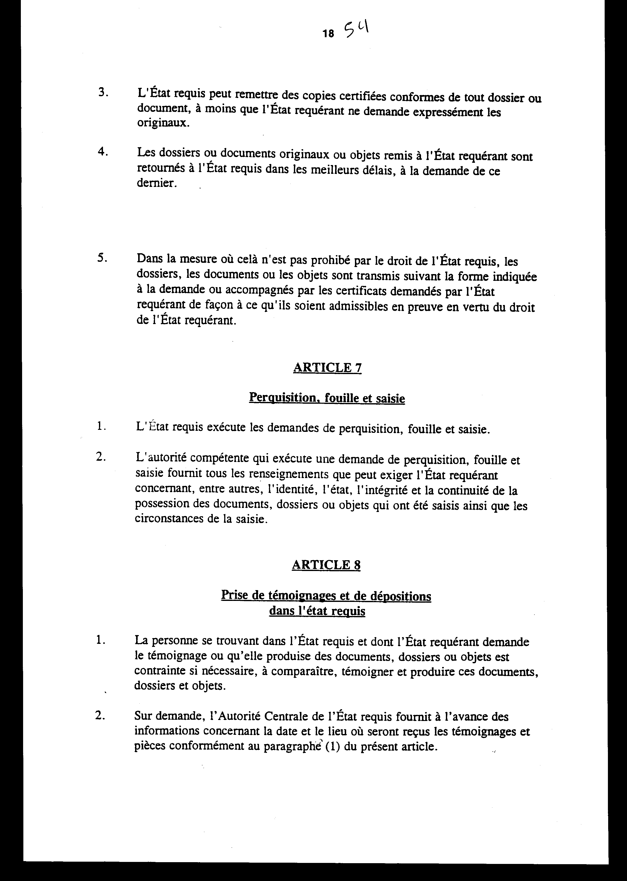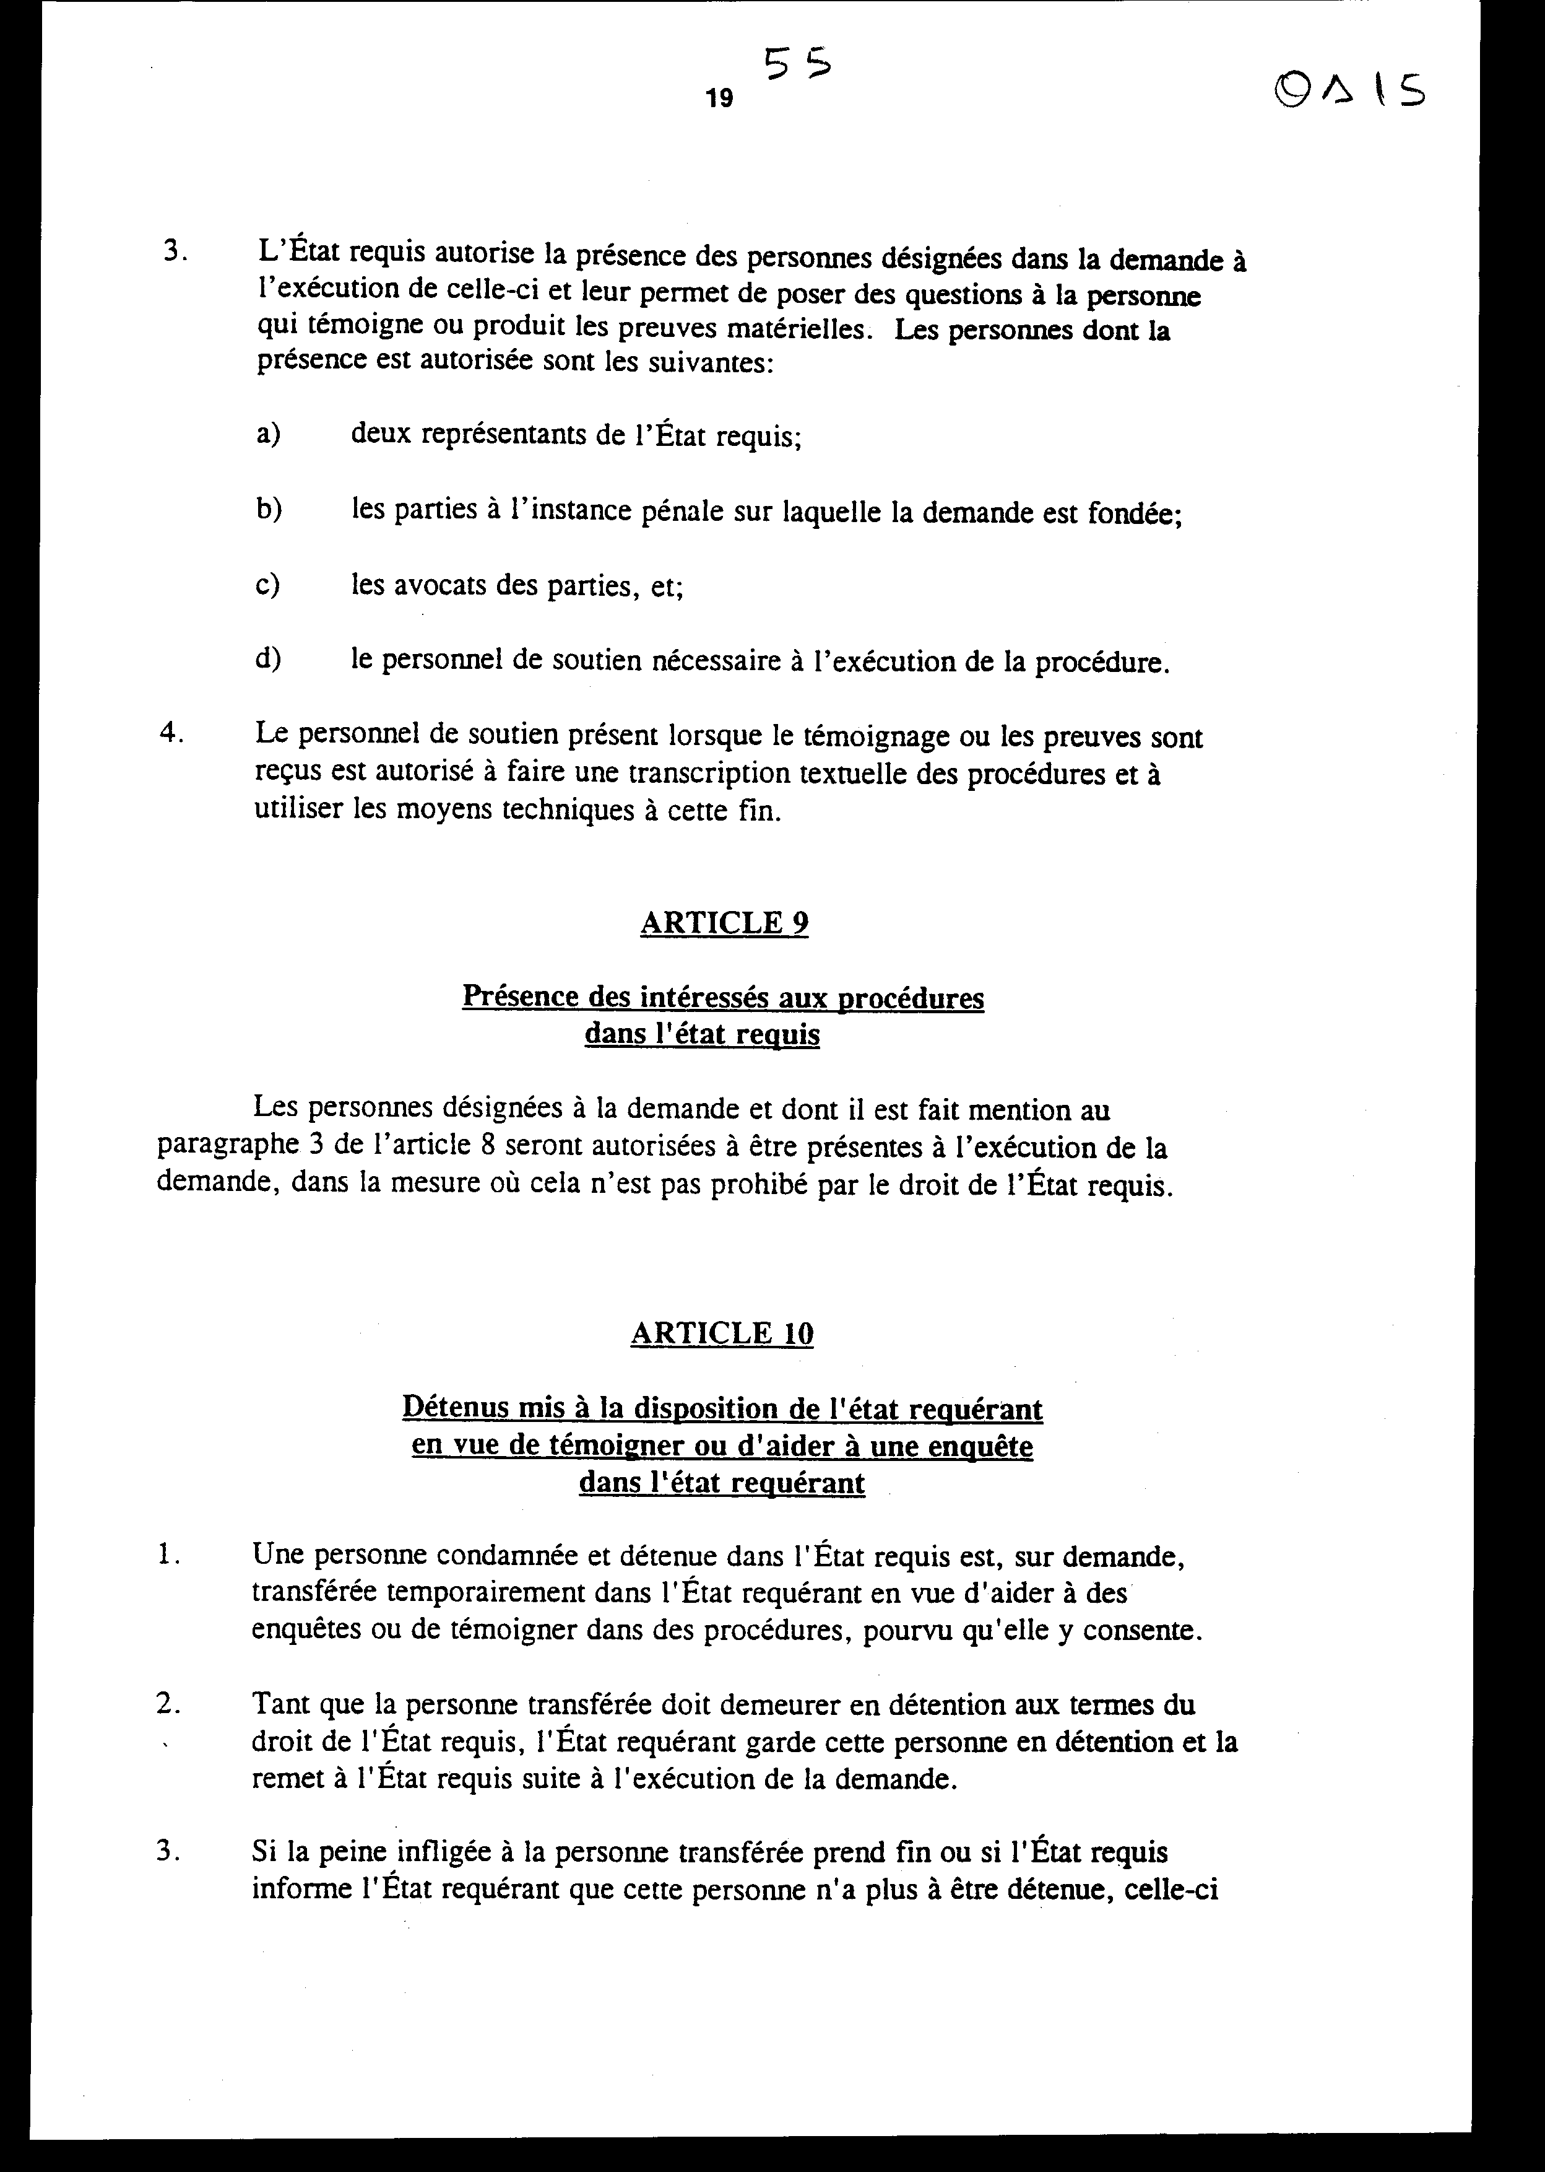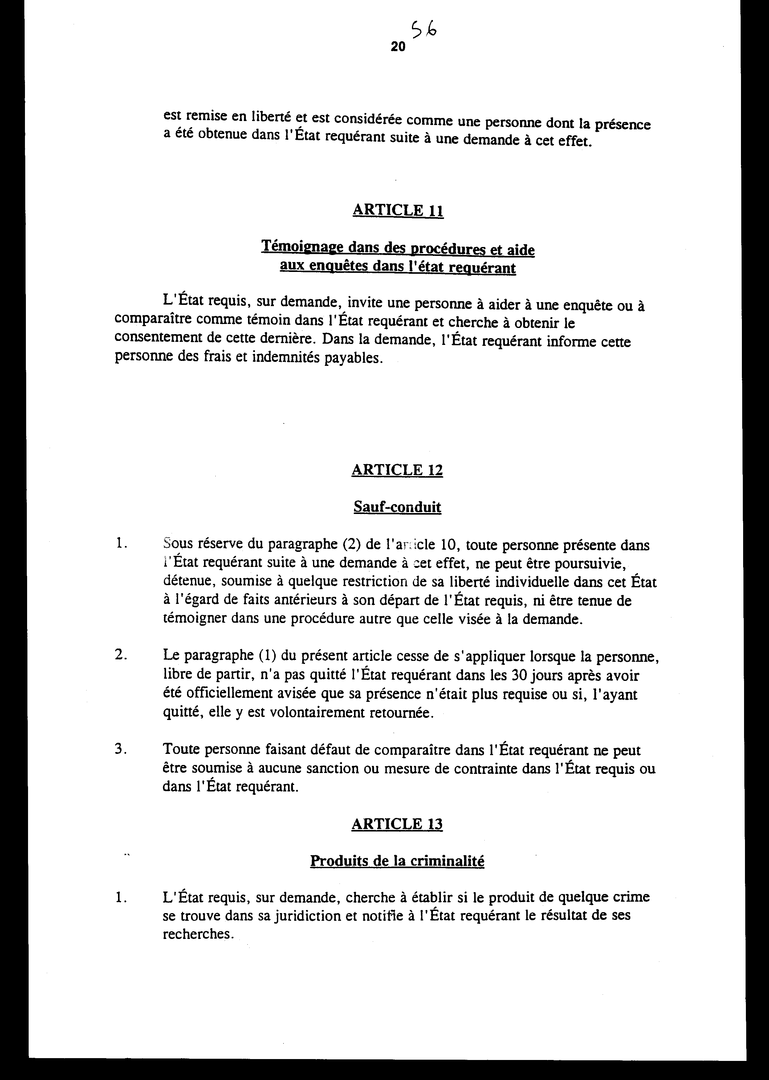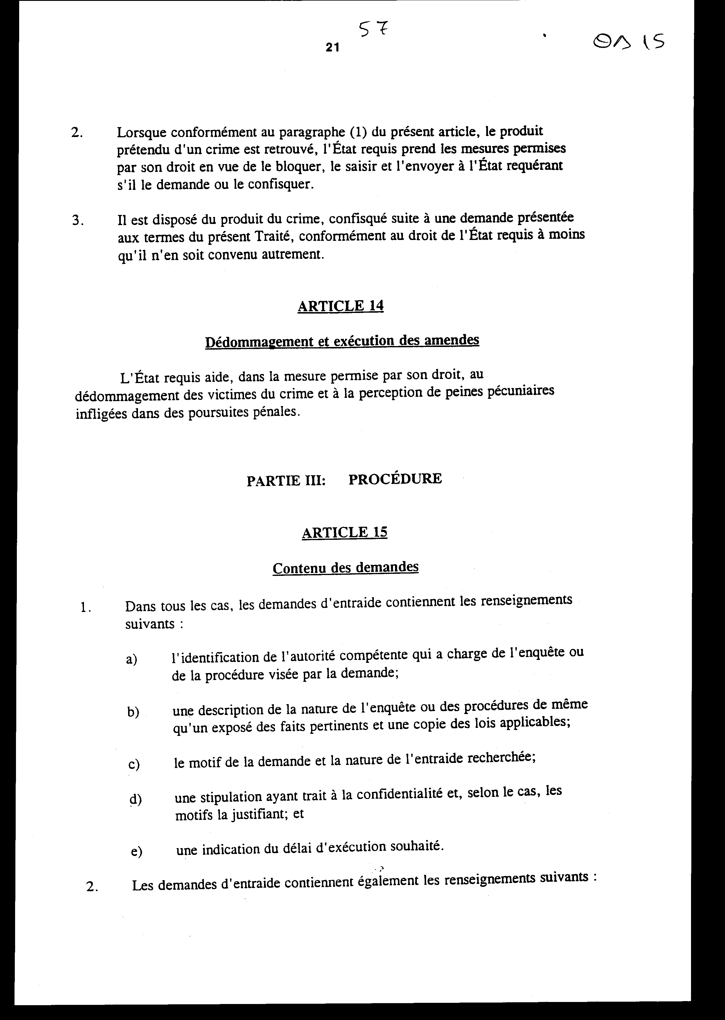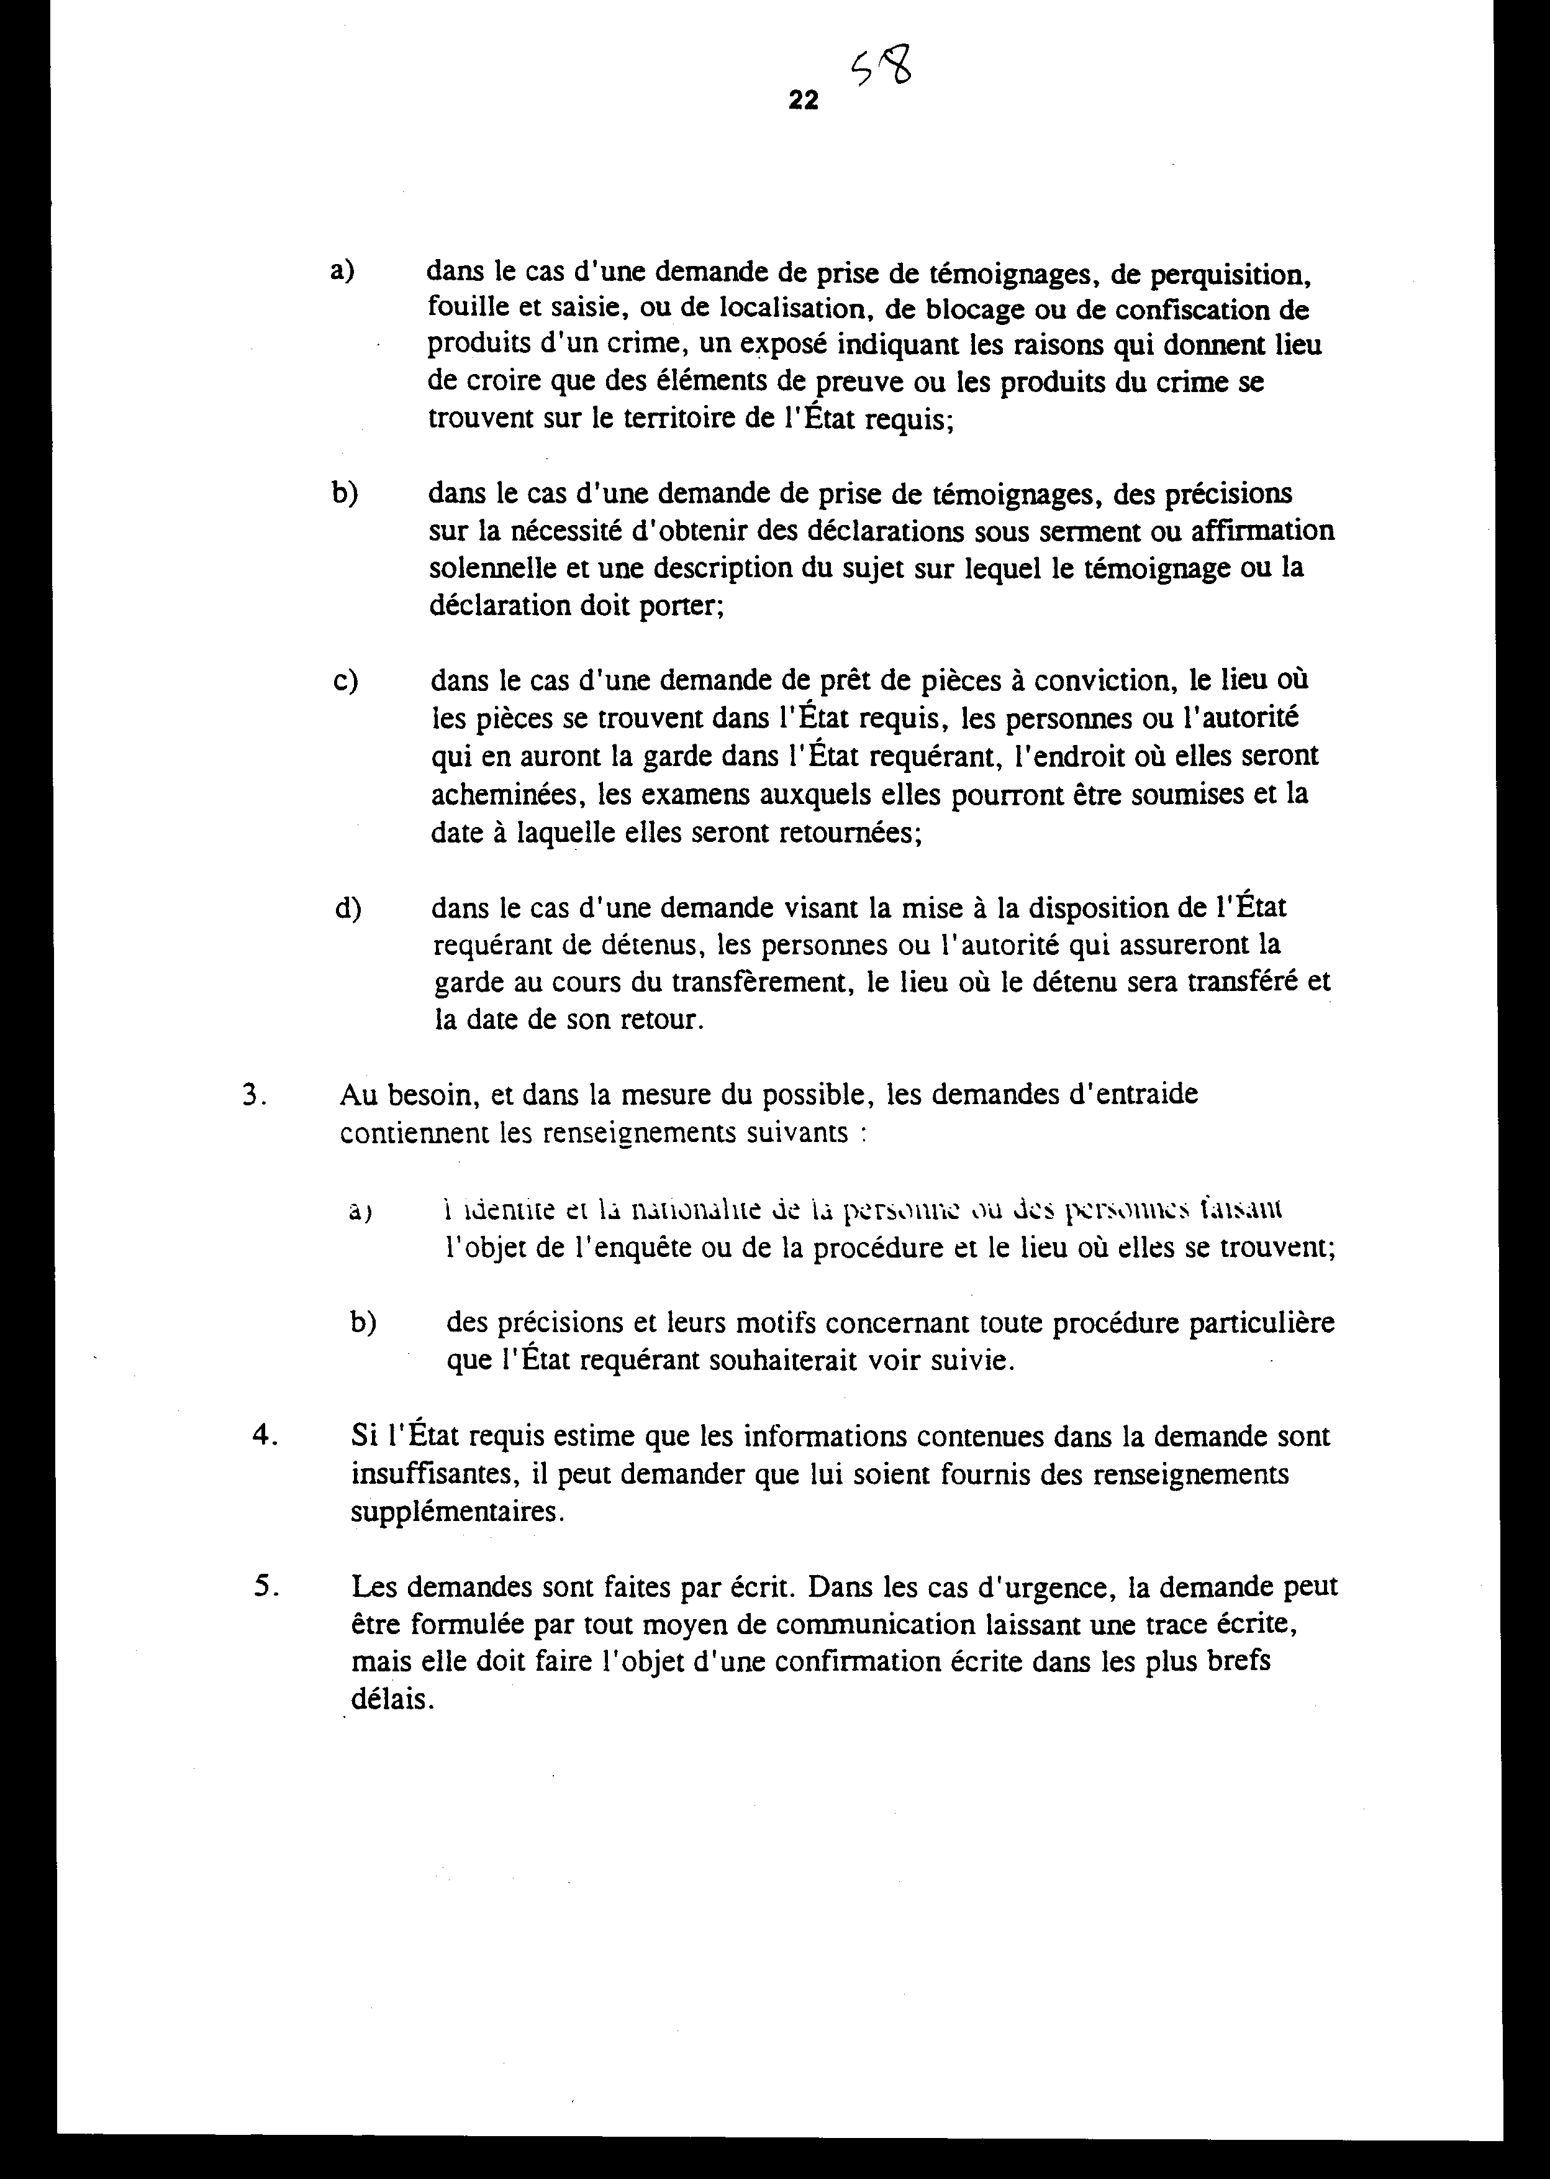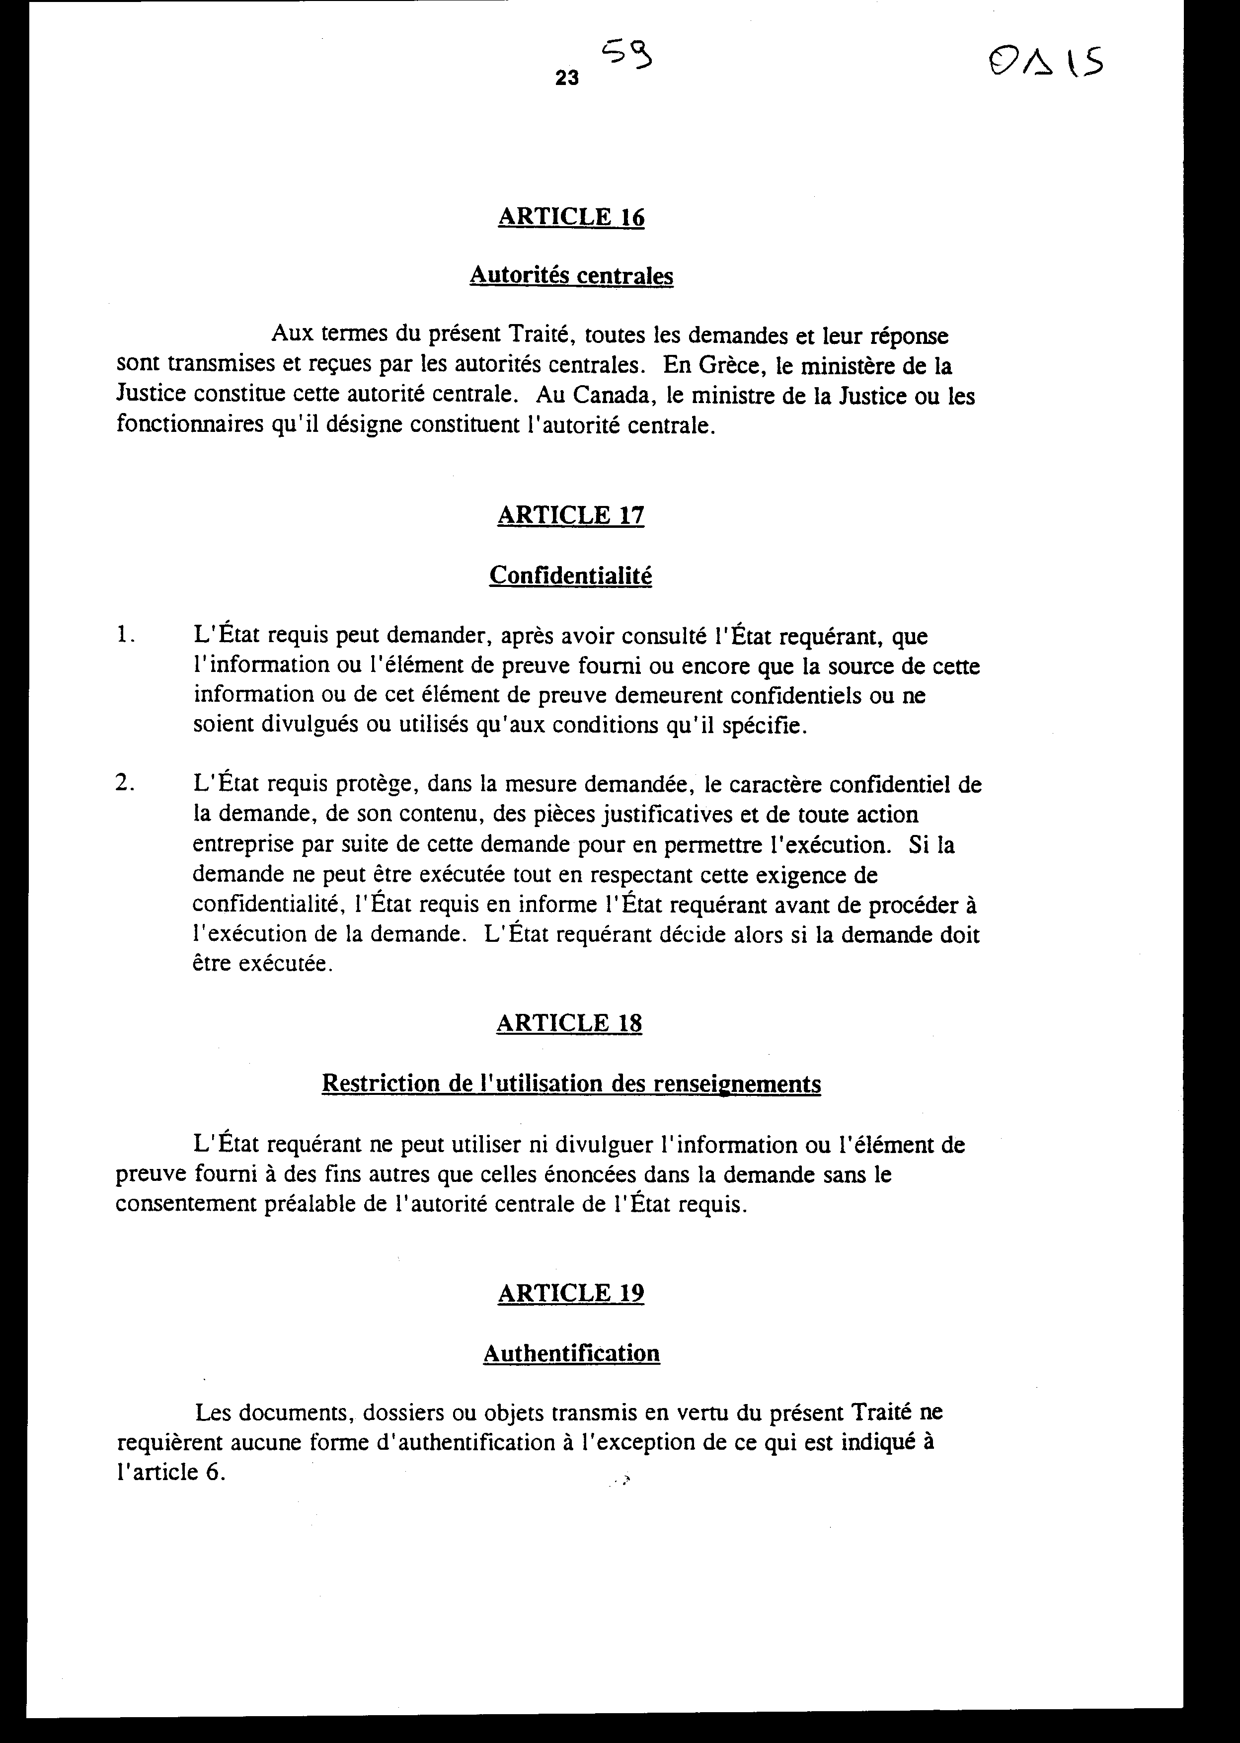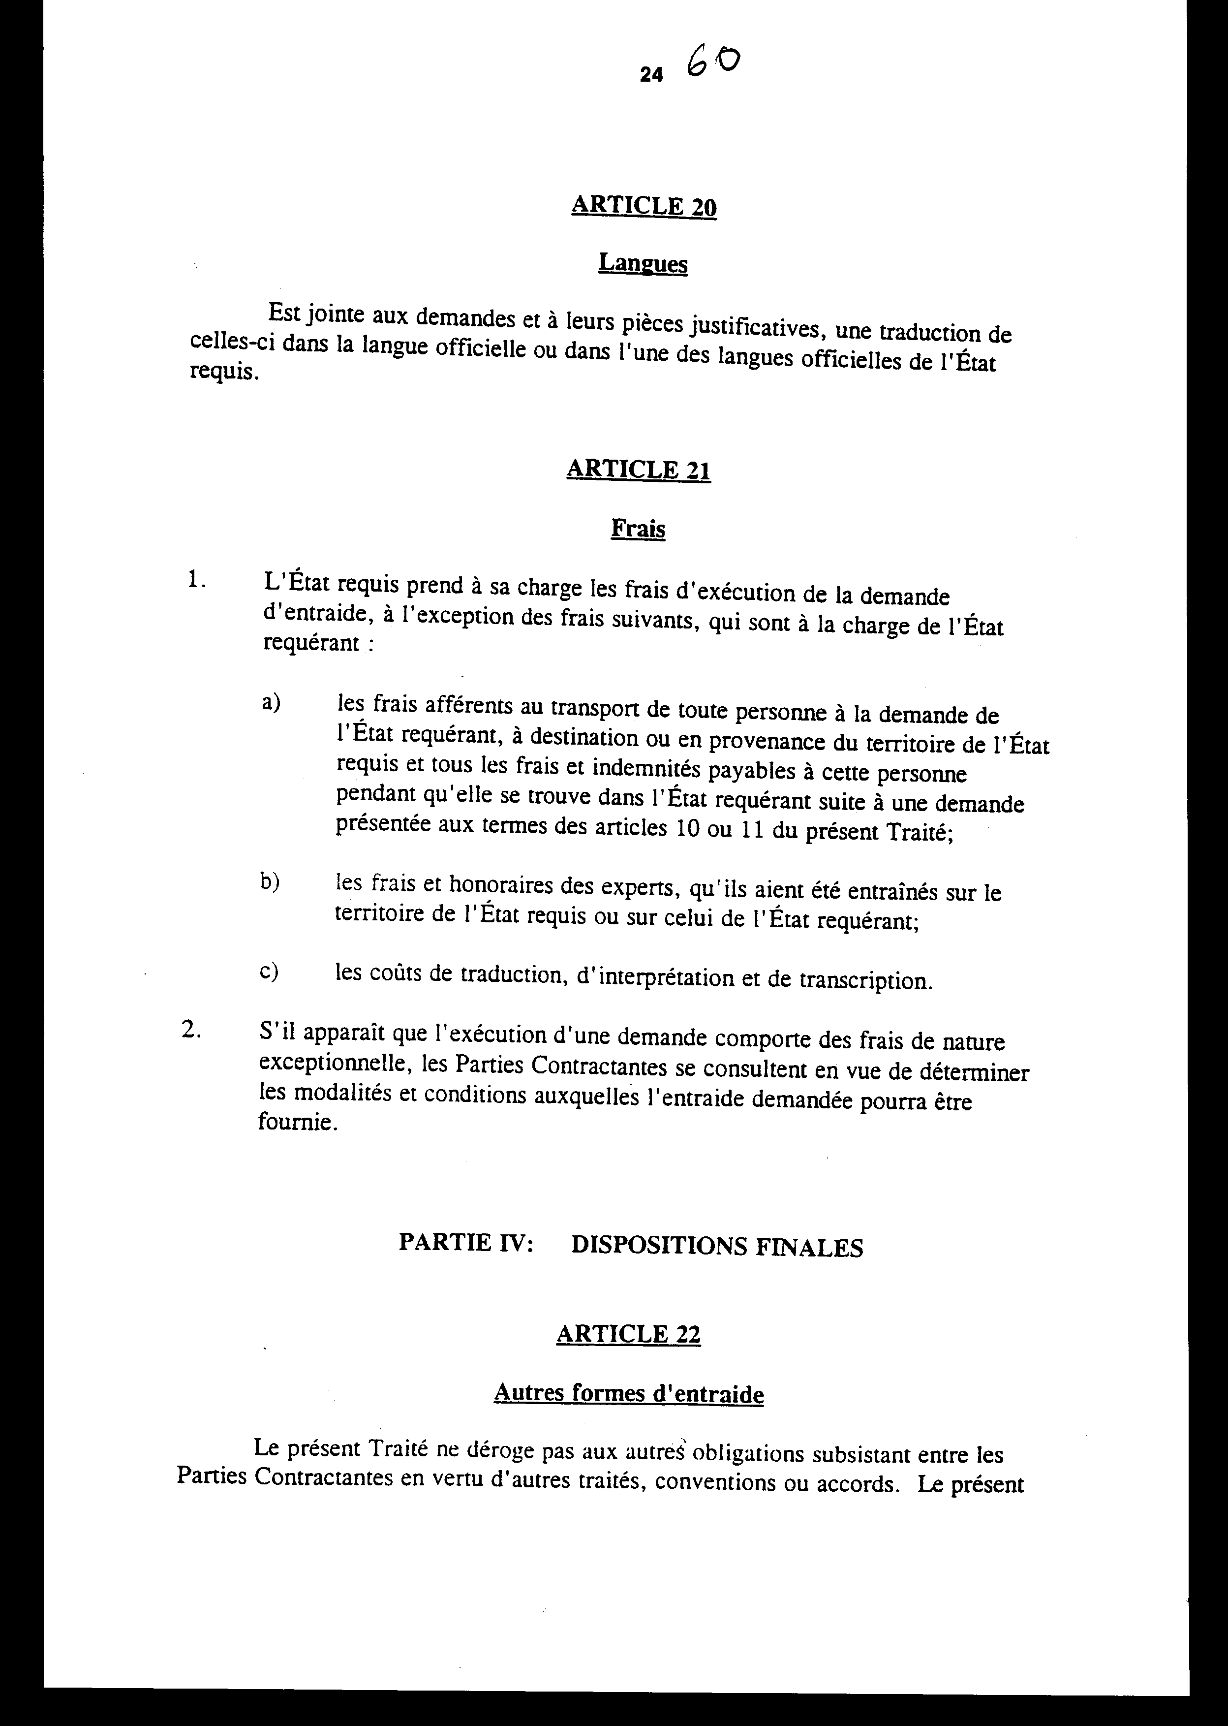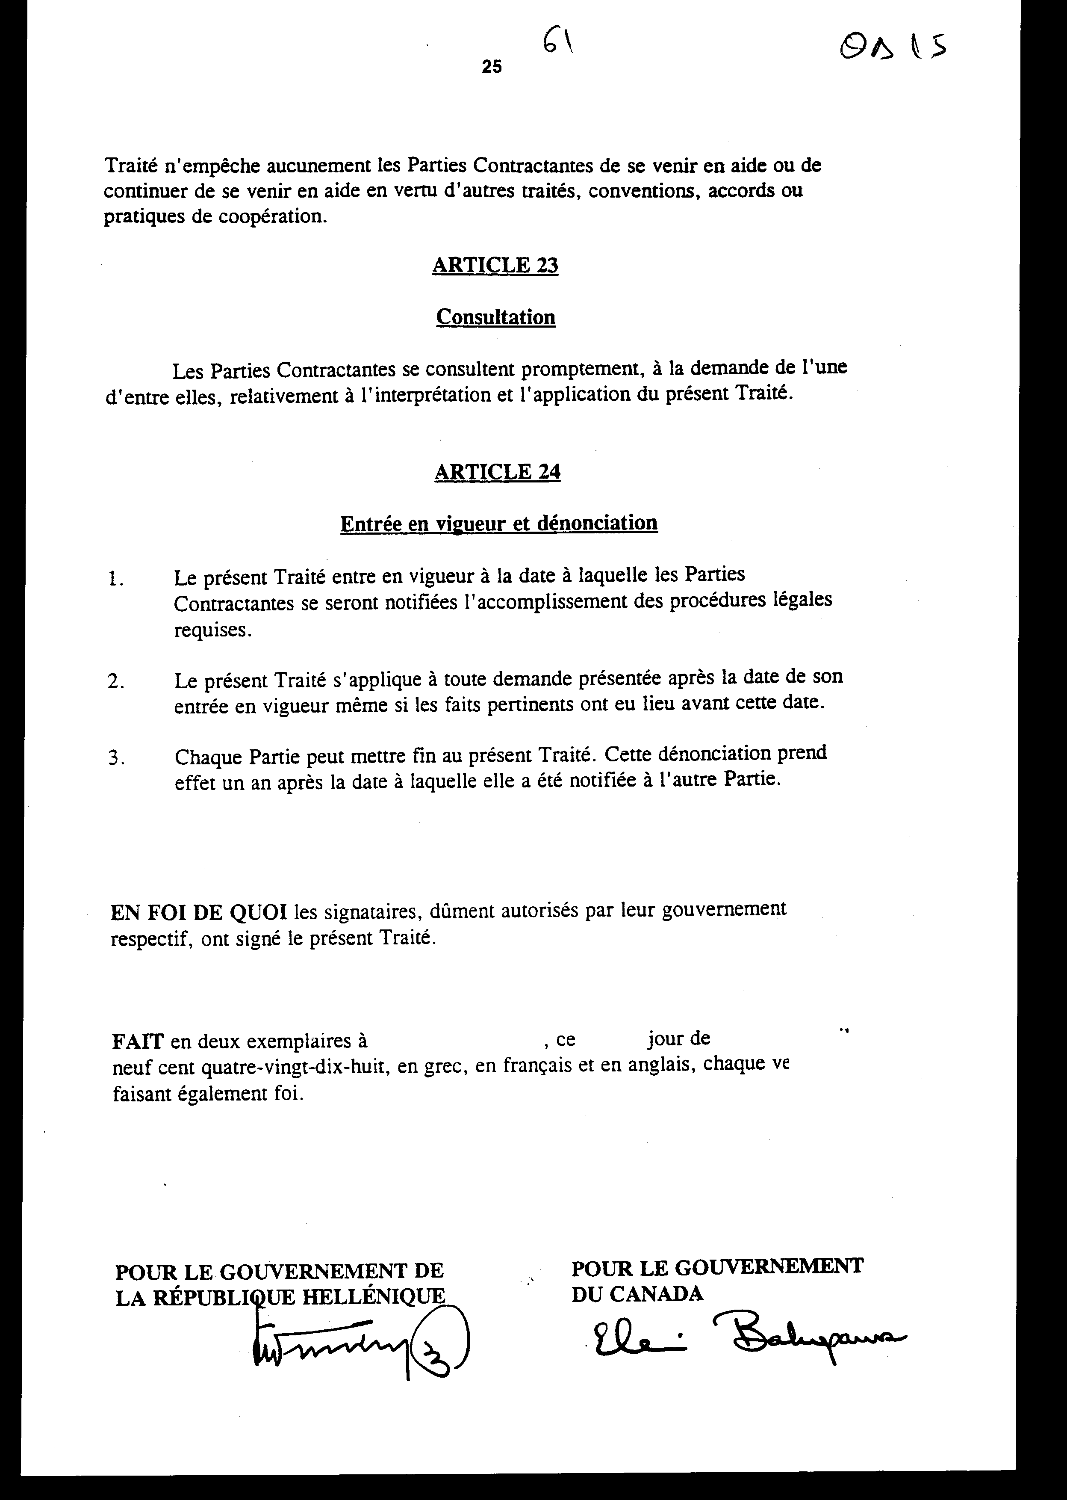
ΣΥΜΒΑΣΗ ΑΜΟΙΒΑΙΑΣ
ΔΙΚΑΣΤΙΚΗΣ ΣΥΝΔΡΟΜΗΣ ΣΕ ΠΟΙΝΙΚΕΣ ΥΠΟΘΕΣΕΙΣ
ΜΕΤΑΞΥ ΤΗΣ ΚΥΒΕΡΝΗΣΗΣ ΤΗΣ ΕΛΛΗΝΙΚΗΣ ΔΗΜΟΚΡΑΤΙΑΣ ΚΑΙ ΤΗΣ ΚΥΒΕΡΝΗΣΗΣ ΤΟΥ ΚΑΝΑΔΑ
Η Κυβέρνηση της Ελληνικής Δημοκρατίας και η Κυβέρνηση του Καναδά,
ΕΠΙΘΥΜΩΝΤΑΣ να καταστήσουν πιο αποτελεσματική τη διερεύνηση, τη δίωξη και την καταστολή του εγκλήματος στις δύο χώρες μέσω της συνεργασίας και της αμοιβαίας δικαστικής συνδρομής σε ποινικές υποθέσεις,
ΣΥΜΦΩΝΗΣΑΝ τα ακόλουθα:
ΜΕΡΟΣ Ι - ΓΕΝΙΚΕΣ ΔΙΑΤΑΞΕΙΣ
ΑΡΘΡΟ 1
Υποχρέωση παροχής αμοιβαίας δικαστικής συνδρομής
1. Τα Συμβαλλόμενα Μέρη παρέχουν αμοιβαίως, σύμφωνα με τις διατάξεις της παρούσας Σύμβασης, την ευρύτερη κατά το δυνατό δικαστική συνδρομή σε ποινικές υποθέσεις.
2. Ως "αμοιβαία δικαστική συνδρομή" νοείται κάθε συνδρομή, η οποία παρέχεται από το Κράτος προς το οποίο απευθύνεται η αίτηση και αναφέρεται σε διεξαγόμενες στο αιτούν Κράτος ανακριτικές πράξεις ή διαδικασίες επί ποινικών υποθέσεων, ανεξαρτήτως αν η συνδρομή ζητείται ή πρόκειται να παρασχεθεί από ένα δικαστήριο ή άλλη αρχή.
3. Ως "ποινικές υποθέσεις" νοούνται, όσον αφορά την Ελληνική Δημοκρατία, οι ανακριτικές πράξεις και διαδικασίες οι οποίες σχετίζονται με αδίκημα που θεσπίζεται με νόμο του Κοινοβουλίου, και όσον αφορά τον Καναδά, οι ανακριτικές πράξεις και διαδικασίες οι οποίες σχετίζονται με αδίκημα που θεσπίζεται με νόμο του Κοινοβουλίου ή του νομοθετικού σώματος μιας επαρχίας.
4. Ως "ποινικές υποθέσεις" νοούνται επίσης οι ανακριτικές πράξεις και διαδικασίες που αναφέρονται σε παραβάσεις νόμου, ο οποίος αφορά τη φορολογία, τους δασμούς και τα τελωνεία.
5. Η δικαστική συνδρομή αφορά κυρίως:
α) τον εντοπισμό προσώπων και αντικειμένων, καθώς και την εξακρίβωση της ταυτότητάς τους,
β) την επίδοση εγγράφων, συμπεριλαμβανομένων των εγγράφων κλήτευσης,
γ) τη διαβίβαση πληροφοριών, εγγράφων ή άλλων φακέλων υποθέσεων,
δ) τη διαβίβαση αντικειμένων, συμπεριλαμβανομένου του δανεισμού πειστηρίων,
ε) την έρευνα κατ' οίκον, την έρευνα και την κατάσχεση,
στ) τη λήψη μαρτυριών και απολογιών,
ζ) την παροχή άδειας για την παρουσία προσώπων του αιτούντος Κράτους
κατά την εκτέλεση των αιτήσεων,
η) τη συνδρομή προκειμένου να καταστούν διαθέσιμα πρόσωπα που τελούν υπό κράτηση, για να καταθέσουν ή να βοηθήσουν στην πρόοδο των ανακρίσεων,
θ) τη συνδρομή προκειμένου να διευκολυνθεί η εμφάνιση μαρτύρων ή να υποβοηθηθεί η πρόοδος των ανακρίσεων,
ι) τα μέτρα εντοπισμού, δέσμευσης και κατάσχεσης των προϊόντων εγκλήματος,
κ) οποιαδήποτε άλλη μορφή συνδρομής σύμφωνη με το αντικείμενο της παρούσας Σύμβασης.

ΑΡΘΡΟ 2
Εκτέλεση των αιτήσεων
1. Οι αιτήσεις συνδρομής εκτελούνται ταχέως, σύμφωνα με το δίκαιο του Κράτους προς το οποίο απευθύνεται η αίτηση και στο βαθμό που το δίκαιο αυτό δεν το απαγορεύει, κατά το ζητούμενο από το αιτούν Κράτος τρόπο.
2. Κατόπιν αιτήσεως, το Κράτος προς το οποίο απευθύνεται η αίτηση ενημερώνει το αιτούν Κράτος για το χρόνο και τον τόπο εκτέλεσης της αίτησης συνδρομής.
3. Το Κράτος προς το οποίο απευθύνεται η αίτηση παρέχει στο αιτούν Κράτος τα ζητούμενα τραπεζικά στοιχεία που μπορεί να καλύπτονται από το τραπεζικό απόρρητο, στο ίδιο μέτρο και με τις ίδιες προϋποθέσεις, υπό τις οποίες τέτοια στοιχεία μπορούν να χορηγηθούν στις δικές του εκτελεστικές ή δικαστικές αρχές.

ΑΡΘΡΟ 3
Άρνηση ή αναβολή παροχής συνδρομής
1. Το Κράτος προς το οποίο απευθύνεται η αίτηση μπορεί να αρνηθεί την παροχή συνδρομής:
α) εάν κρίνει ότι η εκτέλεση της αίτησης θίγει την κυριαρχία, την ασφάλεια, τη δημόσια τάξη ή κάποιο άλλο από τα ουσιώδη δημόσια συμφέροντά του ή την ασφάλεια οποιουδήποτε προσώπου,
β) εάν κρίνει ότι η αίτηση αφορά στρατιωτική παράβαση, ή
γ) εάν κρίνει ότι η αίτηση αφορά πολιτική παράβαση.
2. Η παροχή συνδρομής μπορεί να αναβληθεί εάν η εκτέλεση της αίτησης έχει ως αποτέλεσμα την παρεμπόδιση έρευνας ή δίωξης που διεξάγεται στο Κράτος προς το οποίο απευθύνεται η αίτηση.
3. Το Κράτος προς το οποίο απευθύνεται η αίτηση ενημερώνει ταχέως το αιτούν Κράτος για την απόφασή του να μη συμμορφωθεί εν όλω ή εν μέρει με την αίτηση συνδρομής ή να αναβάλλει την εκτέλεσή της. Κάθε άρνηση ή αναβολή συνδρομής πρέπει να αιτιολογείται από το Κράτος προς το οποίο απευθύνεται η αίτηση.
4. Πριν αρνηθεί την εκτέλεση της αίτησης για παροχή συνδρομής ή αναβάλει την εκτέλεση της αίτησης αυτής, το Κράτος προς το οποίο απευθύνεται η αίτηση εξετάζει εάν η συνδρομή μπορεί να παρασχεθεί υπό τους όρους που αυτό κρίνει αναγκαίους. Το αιτούν Κράτος, εφόσον αποδέχεται τη συνδρομή υπό τέτοιους όρους, οφείλει να συμμορφωθεί με αυτούς.

ΜΕΡΟΣ ΙΙ - ΕΙΔΙΚΕΣ ΔΙΑΤΑΞΕΙΣ
ΑΡΘΡΟ 4
Αναζήτηση ή αναγνώριση προσώπων
Οι αρμόδιες αρχές του Κράτους προς το οποίο απευθύνεται η αίτηση λαμβάνουν όλα τα αναγκαία μέτρα που αποβλέπουν στην ανεύρεση και την αναγνώριση των προσώπων και των αντικειμένων τα οποία αφορά η αίτηση.

ΑΡΘΡΟ 5
Επίδοση εγγράφων
1. Το Κράτος προς το οποίο απευθύνεται η αίτηση προβαίνει στην επίδοση κάθε εγγράφου που του διαβιβάζεται για το σκοπό αυτόν.
2. Το αιτούν Κράτος διαβιβάζει την αίτηση για την επίδοση ενός εγγράφου που αφορά απάντηση ή εμφάνιση στο αιτούν Κράτος, μέσα σε εύλογη προθεσμία πριν από την προβλεπόμενη για την απάντηση ή εμφάνιση ημερομηνία.
3. Το Κράτος προς το οποίο απευθύνεται η αίτηση διαβιβάζει το αποδεικτικό επίδοσης, συντεταγμένο κατά το ζητούμενο από το αιτούν Κράτος τρόπο.

ΑΡΘΡΟ 6
Παροχή πληροφοριών, εγγράφων, φακέλων υποθέσεων και αντικειμένων
1. Το Κράτος προς το οποίο απευθύνεται η αίτηση παρέχει αντίγραφο στοιχείων που παρέχουν πληροφορίες, εγγράφων και φακέλων υποθέσεων τα οποία κατέχουν τα Υπουργεία και δημόσιοι οργανισμοί και τα οποία είναι διαθέσιμα στο κοινό.
2. Το Κράτος προς το οποίο απευθύνεται η αίτηση παρέχει πληροφορίες, έγγραφα, φακέλους υποθέσεων και αντικείμενα τα οποία κατέχουν τα Υπουργεία και δημόσιοι οργανισμοί αλλά δεν είναι διαθέσιμα στο κοινό, στον ίδιο βαθμό και με τις ίδιες προϋποθέσεις που θα τα έθετε στη διάθεση των δικών του εκτελεστικών ή δικαστικών αρχών.
3. Το Κράτος προς το οποίο απευθύνεται η αίτηση μπορεί να διαβιβάζει επικυρωμένα ακριβή αντίγραφα οποιωνδήποτε φακέλων ή εγγράφων, εκτός εάν το αιτούν Κράτος ζητεί ρητώς τα πρωτότυπα.
4. Οι πρωτότυποι φάκελοι υποθέσεων, έγγραφα ή αντικείμενα που διαβιβάστηκαν στο αιτούν Κράτος επιστρέφονται στο Κράτος προς το οποίο απευθύνεται η αίτηση το ταχύτερο δυνατό, κατόπιν αιτήσεως του τελευταίου.
5. Στο βαθμό που αυτό δεν απαγορεύεται από το δίκαιο του Κράτους προς το οποίο απευθύνεται η αίτηση, οι φάκελοι υποθέσεων, τα έγγραφα ή τα αντικείμενα διαβιβάζονται σύμφωνα με τον τύπο που αναφέρεται στην αίτηση ή συνοδεύονται από τις πιστοποιήσεις που ζητεί το αιτούν Κράτος, ώστε αυτά να καταστούν παραδεκτά κατά την απόδειξη, σύμφωνα με το δίκαιο του αιτούντος Κράτους.

ΑΡΘΡΟ 7
Έρευνα κατ' οίκον, έρευνα και κατάσχεση
1. Το Κράτος προς το οποίο απευθύνεται η αίτηση εκτελεί τις αιτήσεις για έρευνα κατ' οίκον, έρευνα και κατάσχεση.
2. Η αρμόδια αρχή που εκτελεί μια αίτηση για έρευνα κατ' οίκον, έρευνα και κατάσχεση παρέχει όλες τις πληροφορίες που μπορεί να ζητήσει το αιτούν Κράτος, οι οποίες αφορούν, μεταξύ άλλων, την ταυτότητα, την κατάσταση, την ακεραιότητα και τη συνέχεια της κατοχής των εγγράφων, των φακέλων υποθέσεων ή των αντικειμένων που κατασχέθηκαν, καθώς και τις συνθήκες της κατάσχεσης.

ΑΡΘΡΟ 8
Λήψη καταθέσεων και απολογιών στο Κράτος προς το οποίο απευθύνεται η αίτηση
1. Στο Κράτος προς το οποίο απευθύνεται η αίτηση, το πρόσωπο από το οποίο ζητείται κατάθεση ή η παροχή αποδεικτικών στοιχείων εξαναγκάζεται, εάν είναι απαραίτητο, να εμφανιστεί, να καταθέσει και να παραδώσει έγγραφα, φακέλους υποθέσεων και αντικείμενα.
2. Κατόπιν αιτήσεως, η Κεντρική Αρχή του Κράτους προς το οποίο απευθύνεται η αίτηση παρέχει εκ των προτέρων πληροφορίες σχετικά με την ημερομηνία και τον τόπο λήψης της κατάθεσης και των αποδεικτικών στοιχείων, σύμφωνα με την παράγραφο 1 του παρόντος άρθρου.
3. Το Κράτος προς το οποίο απευθύνεται η αίτηση επιτρέπει την παρουσία των προσώπων που ορίζονται στην αίτηση κατά την εκτέλεση της αίτησης και επιτρέπει σε αυτά να εξετάζουν το πρόσωπο που δίνει κατάθεση ή παρέχει αποδεικτικά στοιχεία. Τα πρόσωπα που επιτρέπεται να παραστούν είναι τα εξής:
α) Δύο εκπρόσωποι του αιτούντος Κράτους.
β) Οι διάδικοι στην ποινική διαδικασία που αποτέλεσε τη βάση του αιτήματος.
γ) Οι δικηγόροι των διαδίκων.
δ) Το απαραίτητο προσωπικό για τη γραμματειακή υποστήριξη κατά τη διεξαγωγή της διαδικασίας.
4. Το προσωπικό για τη γραμματειακή υποστήριξη που παρίσταται κατά τη λήψη της κατάθεσης ή των αποδεικτικών στοιχείων επιτρέπεται να καταγράψει τη διαδικασία και να χρησιμοποιήσει για το σκοπό αυτόν τεχνικά μέσα.

ΑΡΘΡΟ 9
Παρουσία ενδιαφερομένων στις διαδικασίες στο Κράτος προς το οποίο απευθύνεται η αίτηση
Τα πρόσωπα που ορίζονται στην αίτηση και αναφέρονται στην παράγραφο 3 του άρθρου 8, επιτρέπεται να παραστούν κατά την εκτέλεση της αίτησης, στο βαθμό που αυτό δεν απαγορεύεται από το δίκαιο του Κράτους προς το οποίο απευθύνεται η αίτηση.

ΑΡΘΡΟ 10
Κρατούμενοι τιθέμενοι στη διάθεση του αιτούντος Κράτους προκειμένου να καταθέσουν ή να βοηθήσουν σε έρευνα στο Κράτος αυτό
1. Πρόσωπο το οποίο έχει καταδικαστεί και τελεί υπό κράτηση στο Κράτος προς το οποίο απευθύνεται η αίτηση, μεταφέρεται προσωρινά, κατόπιν αιτήσεως, στο αιτούν Κράτος, προκειμένου να βοηθήσει τις έρευνες ή να δώσει κατάθεση σε διαδικασία, υπό τον όρο ότι το πρόσωπο αυτό συναινεί.
2. Εάν ο κρατούμενος που μεταφέρεται πρέπει να παραμείνει υπό κράτηση, σύμφωνα με το δίκαιο του Κράτους προς το οποίο απευθύνεται η αίτηση, το αιτούν Κράτος εξακολουθεί να τον έχει υπό κράτηση και τον επιστρέφει στο Κράτος προς το οποίο απευθύνεται η αίτηση μετά την εκτέλεση της αίτησης.
3. Εάν η ποινή που έχει επιβληθεί στο πρόσωπο που μεταφέρεται, λήξει, ή εάν το Κράτος προς το οποίο απευθύνεται η αίτηση ενημερώσει το αιτούν Κράτος ότι δεν απαιτείται πλέον η κράτηση του εν λόγω προσώπου, αυτό αφήνεται ελεύθερο και έχει τη μεταχείριση προσώπου του οποίου η παρουσία στο αιτούν Κράτος έχει καταστεί δυνατή ύστερα από σχετική αίτηση.

ΑΡΘΡΟ 11
Μαρτυρία στις διαδικασίες και παροχή βοήθειας στο αιτούν Κράτος
Το Κράτος προς το οποίο απευθύνεται η αίτηση, κατόπιν αιτήσεως, καλεί ένα πρόσωπο να βοηθήσει σε μια έρευνα ή να εμφανιστεί ως μάρτυρας στο αιτούν Κράτος και ζητεί να λάβει τη συναίνεση του προσώπου αυτού. Στην αίτηση, το αιτούν Κράτος ενημερώνει το πρόσωπο αυτό για τις δαπάνες και την αποζημίωση που δικαιούται.

ΑΡΘΡΟ 12
Ασυλία
1. Με την επιφύλαξη της παραγράφου 2 του άρθρου 10, κάθε πρόσωπο που εμφανίζεται στο αιτούν Κράτος, κατόπιν σχετικής αιτήσεως, δεν μπορεί να διωχθεί, κρατηθεί ή υποβληθεί σε οποιονδήποτε περιορισμό της προσωπικής του ελευθερίας στο Κράτος αυτό για πράξεις προγενέστερες της αναχώρησής του από το Κράτος προς το οποίο απευθύνεται η αίτηση, ούτε να υποχρεωθεί να καταθέσει ως μάρτυρας σε διαδικασία άλλη από εκείνη στην οποία αναφέρεται η αίτηση.
2. Η παράγραφος 1 του παρόντος άρθρου παύει να ισχύει όταν το πρόσωπο, μολονότι είναι ελεύθερο να φύγει, δεν εγκατέλειψε το αιτούν Κράτος μέσα σε προθεσμία τριάντα (30) ημερών αφότου ειδοποιήθηκε επισήμως ότι η παρουσία του δεν είναι πλέον αναγκαία ή εάν επέστρεψε οικειοθελώς, μετά την αναχώρησή του από το Κράτος αυτό.
3. Πρόσωπο που παραλείπει να εμφανιστεί στο αιτούν Κράτος δεν υπόκειται σε καμία κύρωση ή καταναγκαστικό μέτρο στο Κράτος προς το οποίο απευθύνεται η αίτηση ή στο αιτούν Κράτος.

ΑΡΘΡΟ 13
Προϊόντα εγκλήματος
1. Το Κράτος προς το οποίο απευθύνεται η αίτηση, κατόπιν αιτήσεως, προσπαθεί να εξακριβώσει εάν το προϊόν κάποιου εγκλήματος βρίσκεται στα όρια της δικαιοδοσίας του και γνωστοποιεί στο αιτούν Κράτος το αποτέλεσμα των ερευνών του.
2. Σε περίπτωση ανεύρεσης αντικειμένων για τα οποία υπάρχουν ενδείξεις ότι αποτελούν προϊόντα εγκλήματος, σύμφωνα με την παράγραφο 1 του παρόντος άρθρου, το Κράτος προς το οποίο απευθύνεται η αίτηση λαμβάνει τα μέτρα που επιτρέπονται από το δίκαιό του για τη δέσμευση, κατάσχεση, αποστολή τους στο αιτούν Κράτος, εάν αυτό το ζητήσει, ή δήμευση αυτών.
3. Το προϊόν του εγκλήματος, το οποίο έχει δημευτεί κατόπιν αιτήσεως που έχει υποβληθεί σύμφωνα με τους όρους της παρούσας Σύμβασης, διατίθεται σύμφωνα με το δίκαιο του Κράτους προς το οποίο απευθύνεται η αίτηση, εκτός εάν υπάρχει αντίθετη συμφωνία.

ΑΡΘΡΟ 14
Αποζημίωση και εκτέλεση των προστίμων
Το Κράτος προς το οποίο απευθύνεται η αίτηση παρέχει τη βοήθειά του, στο βαθμό που το επιτρέπει το δίκαιό του, για την αποζημίωση των θυμάτων του εγκλήματος και για την είσπραξη των χρηματικών ποινών που έχουν επιβληθεί κατόπιν ποινικών διώξεων.

ΜΕΡΟΣ ΙΙΙ - ΔΙΑΔΙΚΑΣΙΑ
ΑΡΘΡΟ 15
Περιεχόμενο των αιτήσεων
1. Σε όλες τις περιπτώσεις, οι αιτήσεις συνδρομής περιλαμβάνουν τις ακόλουθες πληροφορίες:
α) τον προσδιορισμό της αρμόδιας αρχής που είναι επιφορτισμένη με την ανάκριση ή τη διαδικασία στην οποία αναφέρεται η αίτηση,
β) περιγραφή της φύσης της ανάκρισης ή των διαδικασιών, καθώς και έκθεση των σχετικών γεγονότων και αντίγραφο των εφαρμοστέων νόμων,
γ) το σκοπό της αίτησης και τη φύση της ζητούμενης συνδρομής,
δ) ρήτρα που αφορά το απόρρητο και, ανάλογα με την περίπτωση, τους λόγους που την επιβάλλουν,
ε) αναφορά της προθεσμίας μέσα στην οποία είναι επιθυμητή η εκτέλεση της αίτησης.
2. Οι αιτήσεις συνδρομής περιλαμβάνουν επίσης τις ακόλουθες πληροφορίες:
α) Στην περίπτωση αίτησης για λήψη μαρτυριών, έρευνα κατ' οίκον, έρευνα και κατάσχεση ή για εντοπισμό, δέσμευση ή δήμευση των προϊόντων ενός εγκλήματος, έκθεση που αναφέρει τους λόγους, οι οποίοι παρέχουν πίστη ότι τα αποδεικτικά στοιχεία ή τα προϊόντα του εγκλήματος βρίσκονται στο έδαφος του Κράτους προς το οποίο απευθύνεται η αίτηση.
β) Στην περίπτωση αίτησης για λήψη μαρτυριών, διευκρινίσεις για την αναγκαιότητα λήψης ενόρκων καταθέσεων ή επίσημη βεβαίωση και περιγραφή του θέματος στο οποίο αναφέρεται η μαρτυρία ή η κατάθεση.
γ) Στην περίπτωση αίτησης για δανεισμό πειστηρίων, τον τόπο όπου βρίσκονται τα πειστήρια στο Κράτος προς το οποίο απευθύνεται η αίτηση, τα πρόσωπα ή την αρχή που θα έχουν στη φύλαξή τους στο αιτούν Κράτος, τον τόπο όπου πρόκειται να μεταφερθούν, την εξέταση στην οποία θα υποβληθούν και την ημερομηνία επιστροφής τους.
δ) Στην περίπτωση αίτησης που αφορά τη διάθεση κρατουμένων στο αιτούν Κράτος, τα πρόσωπα ή την αρχή που θα εξασφαλίσουν τη φύλαξή τους κατά τη μεταφορά, τον τόπο όπου θα μεταφερθεί ο κρατούμενος και την ημερομηνία επιστροφής του.
3. Σε περίπτωση ανάγκης και στο βαθμό που αυτό είναι δυνατό, οι αιτήσεις συνδρομής περιλαμβάνουν τις ακόλουθες πληροφορίες:
α) την ταυτότητα και την ιθαγένεια του προσώπου ή των προσώπων που αποτελούν αντικείμενο της ανάκρισης ή της διαδικασίας και τον τόπο όπου βρίσκονται,
β) διευκρινίσεις και την αιτιολογία τους σχετικά με κάθε ειδική διαδικασία που θα ήθελε το αιτούν Κράτος να ακολουθηθεί.
4. Εάν το Κράτος προς το οποίο απευθύνεται η αίτηση θεωρεί ότι οι πληροφορίες που περιλαμβάνονται στην αίτηση είναι ανεπαρκείς, μπορεί να ζητήσει την παροχή συμπληρωματικών πληροφοριών.
5. Οι αιτήσεις διατυπώνονται γραπτώς. Σε επείγουσες περιπτώσεις, η αίτηση μπορεί να διατυπωθεί με κάθε μέσο επικοινωνίας που αφήνει γραπτό ίχνος, αλλά τότε αυτή θα πρέπει να καταστεί αντικείμενο γραπτής επιβεβαίωσης, το ταχύτερο δυνατόν.

ΑΡΘΡΟ 16
Κεντρικές αρχές
Σύμφωνα με την παρούσα Σύμβαση, όλες οι αιτήσεις και οι σχετικές απαντήσεις διαβιβάζονται και παραλαμβάνονται από τις Κεντρικές Αρχές. Στον Καναδά, ο Υπουργός Δικαιοσύνης ή οι οριζόμενοι από αυτόν δημόσιοι λειτουργοί αποτελούν την Κεντρική Αρχή. Στην Ελληνική Δημοκρατία, το Υπουργείο Δικαιοσύνης αποτελεί την Κεντρική αυτή Αρχή.

ΑΡΘΡΟ 17
Απόρρητο
1. Το Κράτος προς το οποίο απευθύνεται η αίτηση μπορεί να ζητήσει, κατόπιν διαβουλεύσεων με το αιτούν Κράτος, οι παρεχόμενες πληροφορίες ή τα αποδεικτικά στοιχεία ή η πηγή αυτών των πληροφοριών ή αποδεικτικών στοιχείων να παραμείνουν απόρρητα ή να αποκαλυφθούν ή να χρησιμοποιηθούν με τους όρους που αυτό προσδιορίζει.
2. Το Κράτος προς το οποίο απευθύνεται η αίτηση τηρεί, στο βαθμό που απαιτείται, τον απόρρητο χαρακτήρα της αίτησης, του περιεχομένου της, των δικαιολογητικών στοιχείων, καθώς και κάθε πράξης που διενεργείται συνεπεία αυτής της αίτησης, ώστε να είναι δυνατή η εκτέλεση. Εάν η αίτηση δεν μπορεί να εκτελεστεί τηρώντας το απόρρητο, το Κράτος προς το οποίο απευθύνεται η αίτηση ενημερώνει σχετικά το αιτούν Κράτος πριν να προβεί στην εκτέλεση της αίτησης. Το αιτούν Κράτος αποφασίζει τότε εάν η αίτηση πρέπει να εκτελεστεί.

ΑΡΘΡΟ 18
Περιορισμοί της χρήσης των πληροφοριών
Το αιτούν Κράτος δεν μπορεί να χρησιμοποιεί ούτε να αποκαλύπτει την παρεχόμενη πληροφορία ή το αποδεικτικό στοιχείο, για σκοπούς άλλους από αυτούς που αναφέρονται στην αίτηση χωρίς την προηγούμενη συναίνεση της Κεντρικής Αρχής του Κράτους προς το οποίο απευθύνεται η αίτηση.

ΑΡΘΡΟ 19
Επικύρωση
Τα έγγραφα, οι φάκελοι υποθέσεων ή τα αντικείμενα που διαβιβάζονται δυνάμει της παρούσας Σύμβασης δεν απαιτούν καμία μορφή επικύρωσης, εκτός από εκείνη που αναφέρεται στο άρθρο 6.

ΑΡΘΡΟ 20
Γλώσσες
Οι αιτήσεις και τα δικαιολογητικά αυτών έγγραφα συνοδεύονται από μετάφρασή τους στην επίσημη γλώσσα ή σε μία από τις επίσημες γλώσσες του Κράτους προς το οποίο απευθύνεται η αίτηση.

ΑΡΘΡΟ 21
Δαπάνες
1. Το Κράτος προς το οποίο απευθύνεται η αίτηση αναλαμβάνει τις δαπάνες εκτέλεσης της αίτησης συνδρομής, εκτός από τις κατωτέρω δαπάνες, τις οποίες αναλαμβάνει το αιτούν Κράτος:
α) τις δαπάνες που συνδέονται με τη μεταφορά οποιουδήποτε προσώπου προς ή από το έδαφος του Κράτους προς το οποίο απευθύνεται η αίτηση, καθώς και όλες τις δαπάνες και τις αποζημιώσεις που πρέπει να καταβληθούν στο πρόσωπο αυτό, κατά το χρόνο που αυτό βρίσκεται στο αιτούν Κράτος, κατόπιν αιτήσεως, σύμφωνα με τους όρους των άρθρων 10 και 11 της παρούσας Σύμβασης,
β) τις δαπάνες και τις αμοιβές των εμπειρογνωμόνων, είτε στο έδαφος του Κράτους προς το οποίο απευθύνεται η αίτηση είτε στο έδαφος του αιτούντος Κράτους,
γ) τις δαπάνες μετάφρασης, διερμηνείας και καταγραφής.
2. Εάν καθίσταται εμφανές ότι η εκτέλεση μίας αίτησης συνεπάγεται δαπάνες έκτακτου χαρακτήρα, τα Συμβαλλόμενα Μέρη προβαίνουν σε αμοιβαίες διαβουλεύσεις για τον καθορισμό των όρων και των προϋποθέσεων υπό τους οποίους μπορεί να παρασχεθεί η ζητούμενη συνδρομή.

ΜΕΡΟΣ IV - ΤΕΛΙΚΕΣ ΔΙΑΤΑΞΕΙΣ
ΑΡΘΡΟ 22
Άλλες μορφές συνδρομής
Η παρούσα Σύμβαση δεν αποκλείει την τήρηση άλλων υποχρεώσεων που υφίστανται μεταξύ των Συμβαλλόμενων Μερών δυνάμει άλλων συνθηκών, συμβάσεων ή συμφωνιών. Η παρούσα Σύμβαση δεν εμποδίζει καθόλου τα Συμβαλλόμενα Μέρη να παρέχουν ή να συνεχίζουν να παρέχουν αμοιβαία συνδρομή δυνάμει άλλων συνθηκών, συμβάσεων, συμφωνιών ή πρακτικών συνεργασίας.

ΑΡΘΡΟ 23
Διαβουλεύσεις
Τα Συμβαλλόμενα Μέρη προβαίνουν σε διαβουλεύσεις το ταχύτερο δυνατό, κατόπιν αιτήσεως οποιουδήποτε από αυτά, αναφορικά με την ερμηνεία και την εφαρμογή της παρούσας Σύμβασης.

ΑΡΘΡΟ 24
Θέση σε ισχύ και καταγγελία
1. Η παρούσα Σύμβαση τίθεται σε ισχύ την ημερομηνία κατά την οποία τα Συμβαλλόμενα Μέρη θα γνωστοποιήσουν το ένα στο άλλο την ολοκλήρωση των απαιτούμενων νομικών διαδικασιών.
2. Η παρούσα Σύμβαση εφαρμόζεται σε κάθε αίτηση που παρουσιάζεται μετά την ημερομηνία της θέσης της σε ισχύ ακόμα και αν οι σχετικές πράξεις έλαβαν χώρα πριν από αυτή την ημερομηνία.
3. Κάθε Μέρος μπορεί να καταγγείλει την παρούσα Σύμβαση. Η καταγγελία αυτή αρχίζει να ισχύει ένα έτος μετά την ημερομηνία κατά την οποία γνωστοποιήθηκε στο άλλο Μέρος.
Σε πίστωση των ανωτέρω, οι υπογεγραμμένοι, δεόντως εξουσιοδοτημένοι προς τούτο από τις αντίστοιχες Κυβερνήσεις τους, υπέγραψαν την παρούσα Σύμβαση.
Έγινε στην Αθήνα, την 14η Ιουλίου, ημέρα Τρίτη, έτος χίλια εννιακόσια ενενήντα οκτώ, σε δύο αντίγραφα, στην ελληνική, στη γαλλική και στην αγγλική γλώσσα και τα τρία κείμενα είναι εξίσου αυθεντικά.

ΓΙΑ ΤΗΝ ΚΥΒΕΡΝΗΣΗ ΤΗΣ ΓΙΑ ΤΗΝ ΚΥΒΕΡΝΗΣΗ
ΕΛΛΗΝΙΚΗΣ ΔΗΜΟΚΡΑΤΙΑΣ ΤΟΥ ΚΑΝΑΔΑ
(υπογραφή) (υπογραφή)

Άρθρο δεύτερο
Η ισχύς του νόμου αυτού αρχίζει από τη δημοσίευσή του στην Εφημερίδα της Κυβερνήσεως και της Σύμβασης που κυρώνεται από την πλήρωση των προϋποθέσεων του άρθρου 24 αυτής.
Αθήνα, 1999
Ο ΠΡΟΕΔΡΟΣ ΤΗΣ ΒΟΥΛΗΣ
ΑΠΟΣΤΟΛΟΣ ΧΡ. ΚΑΚΛΑΜΑΝΗΣ

Ο ΓΕΝΙΚΟΣ ΓΡΑΜΜΑΤΕΑΣ ΤΗΣ ΒΟΥΛΗΣ Ο ΠΡΟΪΣΤΑΜΕΝΟΣ ΤΗΣ
ΔΙΕΥΘΥΝΣΗΣ
ΝΟΜΟΘΕΤΙΚΟΥ ΕΡΓΟΥ
α.α.
ΠΑΝΑΓΙΩΤΗΣ Θ. ΤΖΩΡΤΖΟΠΟΥΛΟΣ ΙΩΑΝΝΗΣ ΖΩΓΡΑΦΟΣ

